

DESKRIPSI PERANCANGAN PERANGKAT LUNAK

Try-O (Tryout Online)

untuk:

Sistem Tryout Online

Dipersiapkan oleh:

Reihan Muhammad Aziz 1301184043

Muhammad Rizq Athariq 1301180349

Rizki Amanullah Hakim 1301180522

Hafizh Indriyanto 1301180386

Nuraena Ramdani 1301180373

Program Studi Informatika

Fakultas Informatika

Jl. Telekomunikasi 1, Dayeuhkolot Bandung

|  |  |  |  |  |
| --- | --- | --- | --- | --- |
|  | **Prodi S1- Informatika**  **Universitas Telkom** | Nomor Dokumen | | Halaman |
| *DPPL-xx <xx:no grp>* | | *Halaman 1 dari 53* |
| Revisi | *<nomor revisi>* | *Tgl: <isi tanggal>* |

DAFTAR PERUBAHAN

|  |  |
| --- | --- |
| Revisi | Deskripsi |
| A |  |
| B |  |
| C |  |
| D |  |
| E |  |
| F |  |
| G |  |

|  |  |  |  |  |  |  |  |  |
| --- | --- | --- | --- | --- | --- | --- | --- | --- |
| INDEX  TGL | - | A | B | C | D | E | F | G |
| Ditulis oleh |  |  |  |  |  |  |  |  |
| Diperiksa oleh |  |  |  |  |  |  |  |  |
| Disetujui oleh |  |  |  |  |  |  |  |  |

Daftar Halaman Perubahan

|  |  |  |  |
| --- | --- | --- | --- |
| Halaman | Revisi | Halaman | Revisi |
|  |  |  |  |

Daftar Isi

1. Pendahuluan 9

1.1 Tujuan Penulisan Dokumen 9

1.2 Lingkup Masalah 9

1.3 Definisi dan Istilah 9

1.4 Referensi 9

1.5 Sistematika Pembahasan 10

2 Deskripsi Perancangan Global 11

2.1 Rancangan Lingkungan Implementasi 11

2.2 Deskripsi Komponen 12

3 Perancangan Rinci 15

3.1 Realisasi Use Case 15

3.1.1 Use Case Login 15

3.1.1.1 Identifikasi Kelas 15

3.1.1.2 Sequence Diagram 15

3.1.1.3 Diagram Kelas 16

3.1.2 Use Case Tambah Kunci Jawaban 16

3.1.2.1 Identifikasi Kelas 16

3.1.2.2 Sequence Diagram 17

3.1.2.3 Diagram Kelas 17

3.1.3 Use Case Tambah Soal 17

3.1.3.1 Identifikasi Kelas 17

3.1.3.2 Sequence Diagram 18

3.1.3.3 Diagram Kelas 18

3.1.4 Use Case Update Soal 19

3.1.4.1 Identifikasi Kelas 19

3.1.4.2 Sequence Diagram 19

3.1.4.3 Diagram Kelas 20

3.1.5 Use Case Hapus Soal 20

3.1.5.1 Identifikasi Kelas 20

3.1.5.2 Sequence Diagram 20

3.1.5.3 Diagram Kelas 21

3.1.6 Use Case Tambah Siswa 21

3.1.6.1 Identifikasi Kelas 21

3.1.6.2 Sequence Diagram 21

3.1.6.3 Diagram Kelas 22

3.1.7 Use Case Update Siswa 22

3.1.7.1 Identifikasi Kelas 22

3.1.7.2 Sequence Diagram 23

3.1.7.3 Diagram Kelas 23

3.1.8 Use Case Ganti Password 23

3.1.8.1 Identifikasi Kelas 23

3.1.8.2 Sequence Diagram 24

3.1.8.3 Diagram Kelas 25

3.1.9 Use Case Kerjakan Soal 25

3.1.9.1 Identifikasi Kelas 25

3.1.9.2 Sequence Diagram 26

3.1.9.3 Diagram Kelas 26

3.1.10 Use Case Edit Mata Pelajaran 27

3.1.10.1 Identifikasi Kelas 27

3.1.10.2 Sequence Diagram 27

3.1.10.3 Diagram Kelas 28

3.1.11 Use Case Hapus Mata Pelajaran 28

3.1.11.1 Identifikasi Kelas 28

3.1.11.2 Sequence Diagram 29

3.1.11.3 Diagram Kelas 29

3.1.12 Use Case Tambah Mata Pelajaran 30

3.1.12.1 Identifikasi Kelas 30

3.1.12.2 Sequence Diagram 30

3.1.12.3 Diagram Kelas 31

3.1.13 Use Case Update Kunci Jawaban 31

3.1.13.1 Identifikasi Kelas 31

3.1.13.2 Sequence Diagram 32

3.1.13.3 Diagram Kelas 32

3.1.14 Use Case Hapus Kunci Jawaban 32

3.1.14.1 Identifikasi Kelas 32

3.1.14.2 Sequence Diagram 33

3.1.14.3 Diagram Kelas 33

3.1.15 Use Case Lihat nilai 33

3.1.15.1 Identifikasi Kelas 33

3.1.15.2 Sequence Diagram 34

3.1.15.3 Diagram Kelas 34

3.1.16 Use Case Tambah Paket 34

3.1.16.1 Identifikasi Kelas 34

3.1.16.2 Sequence Diagram 35

3.1.16.3 Diagram Kelas 35

3.1.17 Use Case Hapus Paket 35

3.1.17.1 Identifikasi Kelas 35

3.1.17.2 Sequence Diagram 36

3.1.17.3 Diagram Kelas 36

3.1.18 Use Case Update Paket 36

3.1.18.1 Identifikasi Kelas 36

3.1.18.2 Sequence Diagram 37

3.1.18.3 Diagram Kelas 37

3.1.19 Use Case Lihat Siswa 38

3.1.19.1 Identifikasi Kelas 38

3.1.19.2 Sequence Diagram 38

3.1.19.3 Diagram Kelas 38

3.2 Perancangan Detil Kelas 39

3.2.1 Kelas Admin 39

3.2.2 Kelas Siswa 39

3.2.3 Kelas User 40

3.2.4 kelas TryOut 40

3.2.5 Kelas Soal 40

3.2.6 Kelas Nilai 41

3.2.7 Kelas Kunci_jawaban 41

3.2.8 Kelas Kelola_siswa 42

3.2.9 Kelas Kelola_kunci_jawaban 42

3.2.10 Kelas Kelola_soal 42

3.2.11 Kelas Login 42

3.2.12 Kelas db_soal 43

3.2.13 kelas db_nilai 43

3.2.14 kelas db_siswa 43

3.3 Diagram Kelas Keseluruhan 44

3.4 Algoritma/Query 44

3.4.1 Algoritma Kelola_soal 44

3.4.2 Algoritma Kelola_Siswa 48

3.4.3 Algoritma Kelola_kunci_jawaban 49

3.4.4 Algoritma Try_Out 50

3.5 Perancangan Antarmuka 51

3.6 Perancangan Representasi Persistensi Kelas 64

4 Matriks Kerunutan 66

# 1. Pendahuluan

## Tujuan Penulisan Dokumen

Dokumen ini berisi penjelasan Deskripsi Perancangan Perangkat Lunak (DPPL) dengan pendekatan rancangan berorientasi Objek. Dokumen ini selanjutnya akan menggunakan istilah DPPL.

Uraian yang dituangkan di dalam dokumen ini digunakan sebagai acuan dalam menulis DPPL. Dokumen ini dibuat untuk membantu pembuatan spesifikasi perangkat lunak yang akan dikembangkan. Dokumen DPPL ini ditulis untuk memenuhi Tugas mata kuliah Analisis Perancangan Perangkat Lunak.

Dokumen DPPL ini berisi mengenai spesifikasi perangkat lunak tentang Tryout Online. Adapun pengguna dari perangkat lunak adalah Siswa Sekolah, dengan tujuan untuk melatih Siswa untuk melakukan pengerjaan soal tryout secara online .

## Lingkup Masalah

*Try-O (Tryout Online)adalah sebuah layanan System atau program berbasis web yang digunakan untuk melakukan suatu ujian atau tryout secara online bagi siswa sekolah .*

*System / Program ini dirancang menggunkan Bahasa pemograman HTML. Dalam program meliputi konektivitas internet dan sistem terdistribusi yang berakar dan diolah oleh server Online.*

## Definisi dan Istilah

*DPPL Adalah dokumen yang mendeskripsikan dan menjabarkan secara tereperinci mengenai perancangan perangkat lunak yang akan dibangun.*

*SKPL Adalah singkatan dari Spesifikasi Kebutuhan Perangkat Lunak atau sering juga disebut sebagai Software Requirements Spesification (SRS) merupakan spesifikasi dari perangkat lunak yang akan dikembangkan.*

*DBMS**Adalah singkatan dari “Database Management System” yaitu sistem penorganisasian dan sistem pengolahan Database pada komputer.*

*Admin adalah yang mengelola system Tryout Online*

*Siswa adalah siswa yang mengikuti Tryout Online dan mengerjakan soal .*

## Referensi

*Prodi Informatika – Telkom University, DPPL – Pemesanan Tiket Liburan Berbasis Web “Liburanku” .*

## Sistematika Pembahasan

*Dokumen ini berisi mengenai deskripsi perancangan perangkat lunak Try-O (Tryout Online) adalah sebuah layanan System atau program berbasis web yang digunakan untuk melakukan suatu ujian atau tryout secara online bagi siswa sekolah dasar. Pada dokumen ini akan di jelaskan deskripsi perancangan dari sistem, mencakup deskripsi data, kamus data, dekomposisi fisik modul, deskripsi rinci modul dan perancangan antar muka dari sistem ini. Dokumen ini menjelaskan semua bentuk fisik perjalanan aplikasi agar pengguna dapat mengerti tentang aplikasi Try-O(Tryout Online). Sehingga didapatkan deskripsi sesuai dengan kebutuhan perangkat lunak yang dibuat.*

# Deskripsi Perancangan Global

## Rancangan Lingkungan Implementasi

*Sebutkan Operating system, DBMS, development tools, filing system, bahasa pemrograman yang dipakai*

|  |  |
| --- | --- |
| Try-O | SPESIFIKASI |
| OpeOperating System | WinWindows 10 |
| DB DBMS | SQlite3 |
| DevDevelopment tools | Dra draw.io, Adobe Photoshop CC, Google Chrome, Visual Studio Code, Sublime Text Editor |
| Filinfilling System | Sist System TryOut |
| Bahasa Pemrograman | HTML ,PHP, CSS, javascript, json |

## 

## 

## 

## 

## 2.2 Deskripsi Arsitektural

*Berikan penjelasan singkat tentang arsitektur /L yang akan dibangun. Gambarkan dalam bentuk diagram komponen.*

## 

## Deskripsi Komponen

*Diisi dengan daftar modul. Daftar modul bisa dalam bentuk tabel berikut:*

|  |  |  |
| --- | --- | --- |
| **No** | **Nama Komponen** | **Keterangan** |
| 1. | Admin | Pengelola dalam sistem Tryout Online. |
| 2. | Siswa | Pengguna dalam sistem Tryout Online. |
| 3. | Login | Menu untuk masuk agar dapat mengakses menu lain. |
| 4. | tambahSoal | Untuk menambahkan soal untuk Tryout Online. |
| 5. | updateSoal | Untuk update soal untuk Tryout Online. |
| 6. | hapusSoal | Untuk delete soal untuk Tryout Online. |
| 7. | tambahMataPelajaran | Untuk tambah mata pelajaran oleh admin. |
| 8. | updateMataPelajaran | Untuk mengupdate mata pelajaran pada Tryout Online |
| 9. | hapusMataPelajaran | Untuk menghapus mata pelajaran pada Tryout Online. |
| 10. | tambahPaket | Untuk menambah paket pada Tryout Online. |
| 11. | updatePaket | Untuk mengupdate paket pada Tryout Online. |
| 12. | hapusPaket | Untuk menghapus paket pada Tryout Online. |
| 13. | tambahSiswa | Untuk menambah Siswa pada Tryout Online. |
| 14. | hapusSiswa | Untuk menghapus mata pelajaran pada Tryout Online. |
| 15. | lihatNilai | Untuk melihat nilai para masing-masing siswa per tryout |
| 16. | lihatDaftarSiswa | Untuk melihat para siswa yang terdaftar dalam tryout |
| 17. | Tambah | Menu yang dapat digunakan untuk menambah siswa, soal, paket, kunci jawaban |
| 18. | Update | Menu yang dapat digunakan untuk menambah siswa, soal, paket, kunci jawaban |
| 19. | KerjakanSoal | Menu yang dapat digunakan untuk menambah siswa, soal, paket, kunci jawaban |
| 20. | Hapus | Menu yang dapat digunakan untuk menambah siswa, soal, paket, kunci jawaban |
| 21. | ManageSiswa | Menu yang dapat digunakan untuk menambah siswa, soal, paket, kunci jawaban |
| 22. | Siswa | Database client (json) berisi siswa secara random keseluruhan |
| 23. | Soal | Database client (json) berisi soal-soal secara random keseluruhan |
| 24. | web server | Database Online |
|  |  |  |
|  |  |  |

# Perancangan Rinci

## Realisasi Use Case

### Use Case Login

#### Identifikasi Kelas

|  |  |  |
| --- | --- | --- |
| *No* | *Nama Kelas Perancangan* | *Nama Kelas Analisis Terkait* |
| *1.* | *Login* | *Login* |
| *2.* | *User* | *User* |
| *3.* | *Database* | *Database* |

#### Sequence Diagram

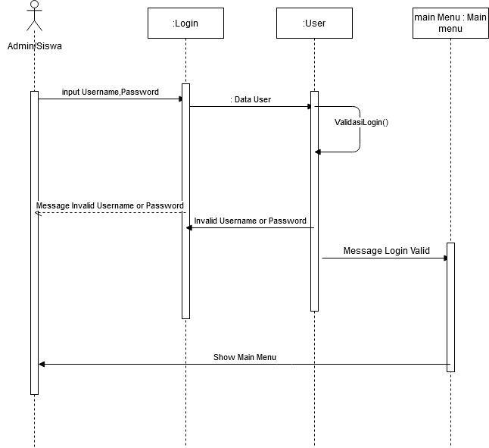

#### Diagram Kelas

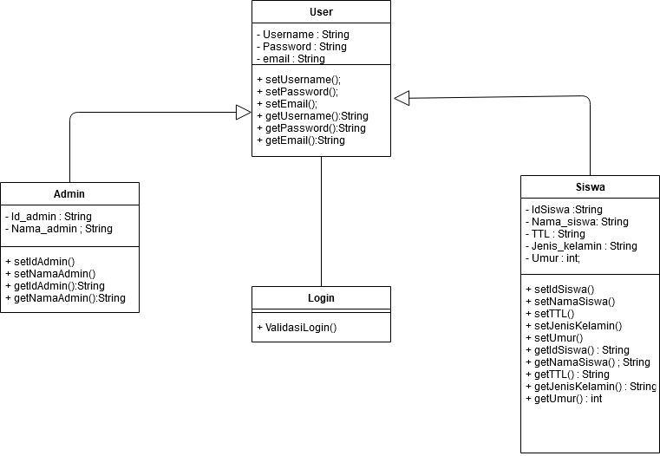

### Use Case Tambah Kunci Jawaban

#### Identifikasi Kelas

|  |  |  |
| --- | --- | --- |
| *No* | *Nama Kelas Perancangan* | *Nama Kelas Analisis Terkait* |
| *1* | *Kelola_kunci_jawaban* | *Controller* |
| *2* | *Kunci_jawaban* | *Boundary* |
| *3* | *db_soal* | *Database* |

#### Sequence Diagram

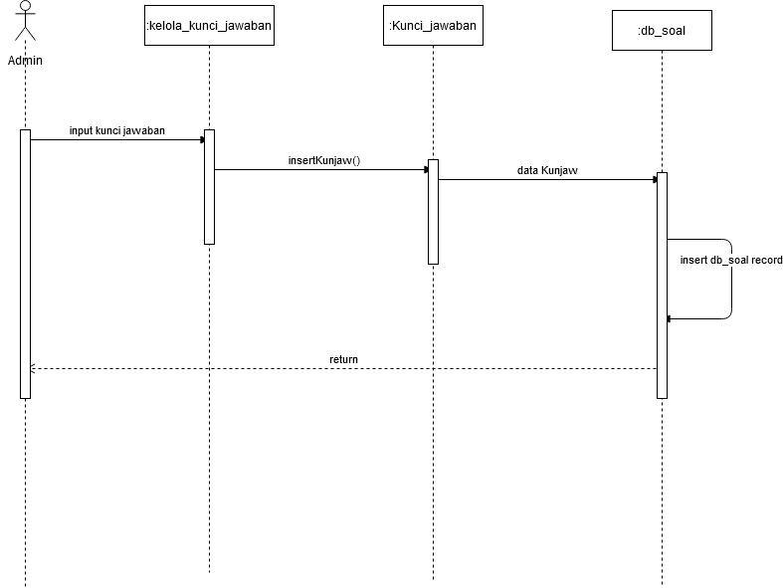

#### Diagram Kelas

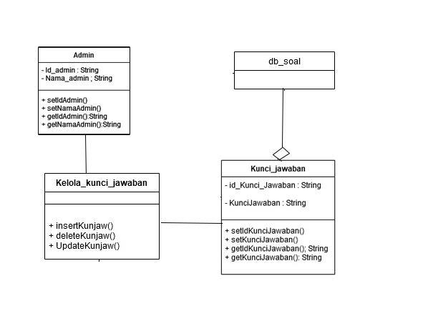

### Use Case Tambah Soal

#### Identifikasi Kelas

|  |  |  |
| --- | --- | --- |
| *No* | *Nama Kelas Perancangan* | *Nama Kelas Analisis Terkait* |
| *1* | *Kelola_soal* | *Controller* |
| *2* | *Soal* | *Boundary* |
| *3* | *db_soal* | *Database* |

*\*Tipe kelas seperti Boundary(Interface), Entity(Database), Controller*

#### Sequence Diagram

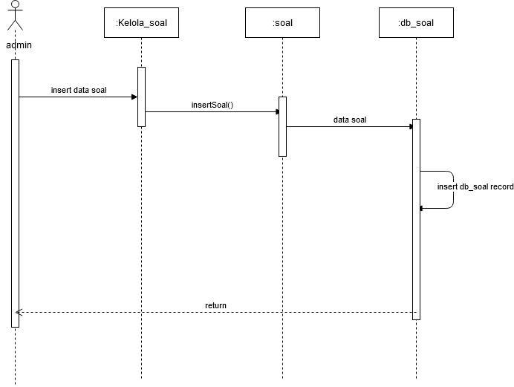

#### Diagram Kelas

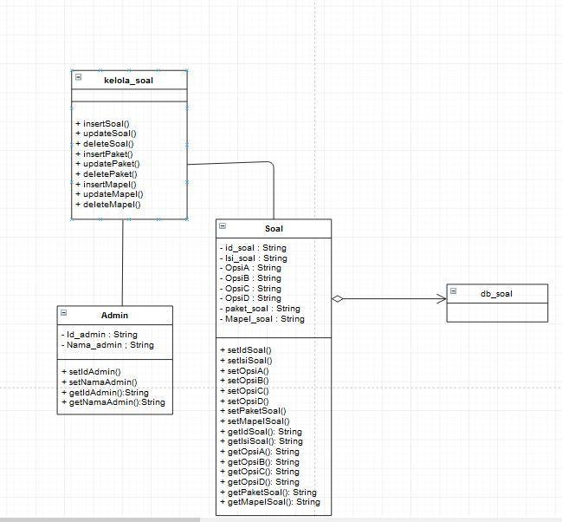

### Use Case Update Soal

#### Identifikasi Kelas

|  |  |  |
| --- | --- | --- |
| *No* | *Nama Kelas Perancangan* | *Tipe Kelas* |
| *1* | *Kelola_soal* | *Controller* |
| *2* | *Soal* | *Boundary* |
| *3* | *db_soal* | *Database* |

#### Sequence Diagram

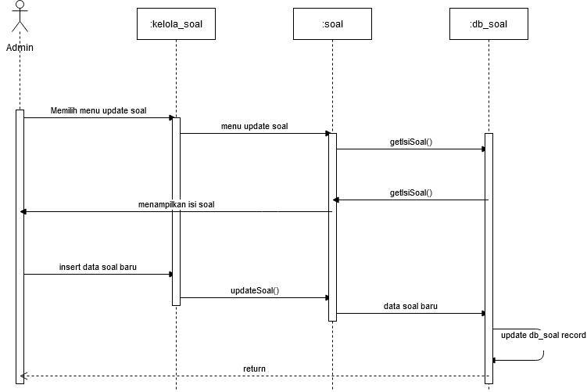

#### Diagram Kelas



### Use Case Hapus Soal

#### Identifikasi Kelas

|  |  |  |
| --- | --- | --- |
| *No* | *Nama Kelas Perancangan* | *Tipe Kelas* |
| *1* | *Kelola_soal* | *Controller* |
| *2* | *Soal* | *Boundary* |
| *3* | *db_soal* | *Database* |

#### Sequence Diagram

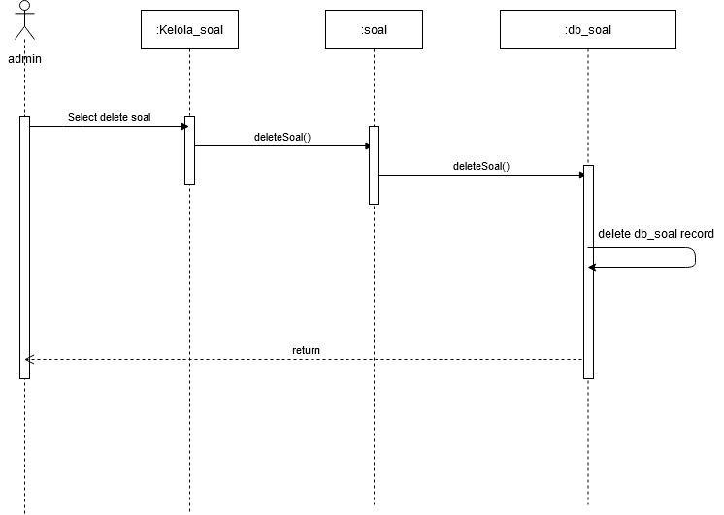

#### Diagram Kelas

**

### Use Case Tambah Siswa

#### Identifikasi Kelas

|  |  |  |
| --- | --- | --- |
| *No* | *Nama Kelas Perancangan* | *Tipe Kelas* |
| *1* | *Kelola_siswa* | *Controller* |
| *2* | *Siswa* | *Boundary* |
| *3* | *db_siswa* | *Database* |

#### Sequence Diagram

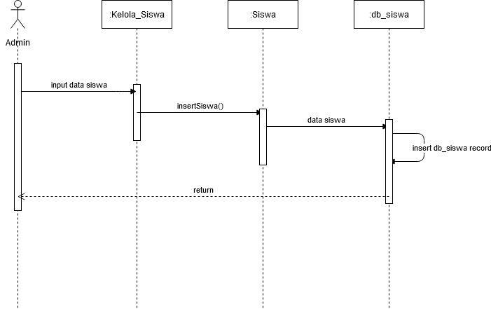

#### Diagram Kelas

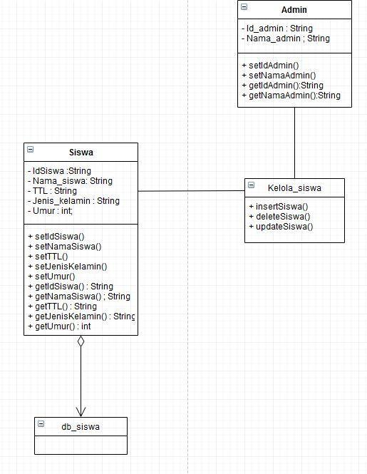

### Use Case Hapus Siswa

#### Identifikasi Kelas

|  |  |  |
| --- | --- | --- |
| *No* | *Nama Kelas Perancangan* | *Tipe Kelas* |
| *1* | *Kelola_siswa* | *Controller* |
| *2* | *Siswa* | *Boundary* |
| *3* | *db_siswa* | *Database* |

#### Sequence Diagram

*Buatlah* **diagram sequence untuk setiap skenario use case***. Skenario melibatkan kelas-kelas yang sudah diidentifikasi.*

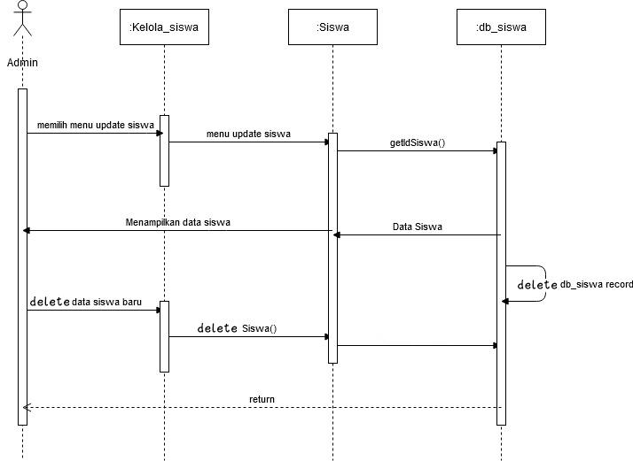

#### Diagram Kelas

**

### Use Case Ganti Password

#### Identifikasi Kelas

|  |  |  |
| --- | --- | --- |
| *No* | *Nama Kelas Perancangan* | *Tipe Kelas* |
| *1* | *User* | *Boundary* |
| *2* | *Siswa* | *Boundary* |
| *3* | *db_siswa* | *Database* |

#### Sequence Diagram

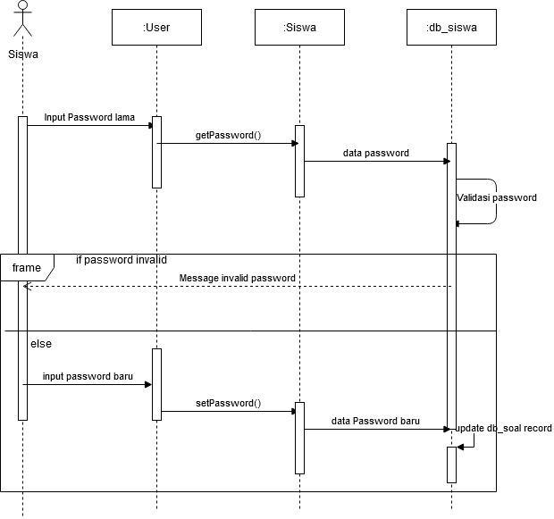

#### Diagram Kelas

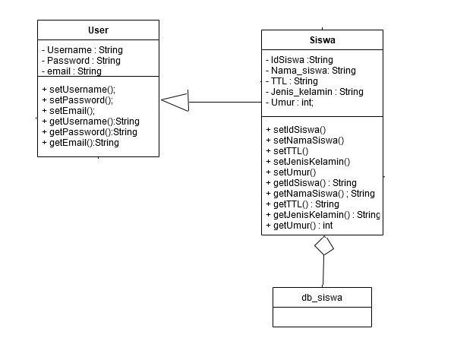

### Use Case Kerjakan Soal

#### Identifikasi Kelas

|  |  |  |
| --- | --- | --- |
| *No* | *Nama Kelas Perancangan* | *Tipe Kelas* |
| *1* | *TryOut* | *Boundary + Controller* |
| *2* | *Soal* | *Boundary* |
| *3* | *Nilai* | *Boundary* |
| *4* | *db_nilai* | *Database* |
| *5* | *db_soal* | *Database* |

#### Sequence Diagram

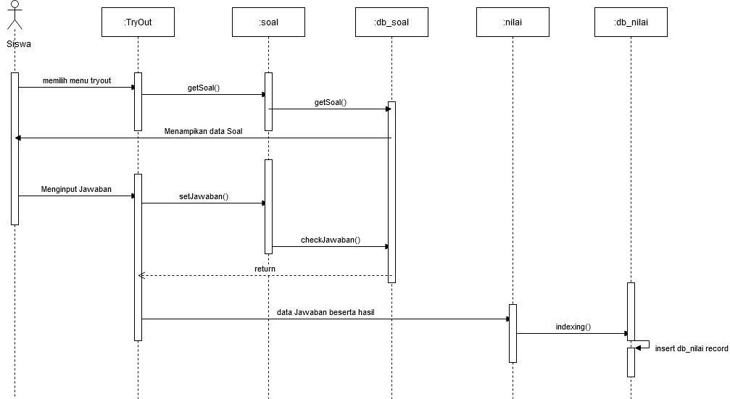

#### Diagram Kelas

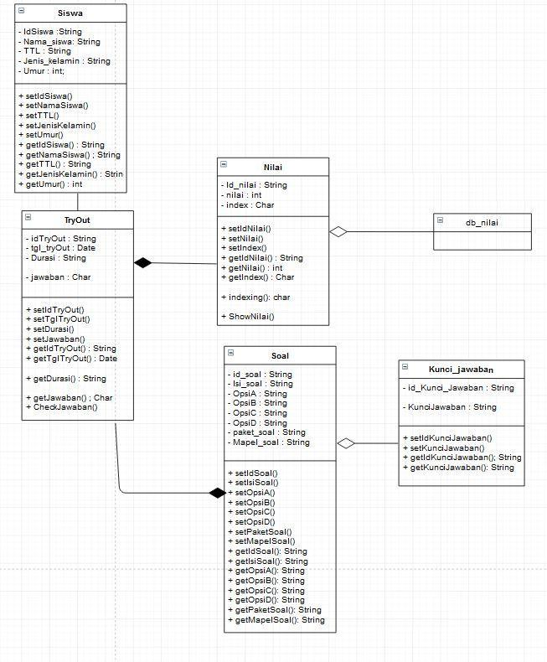

### Use Case Edit Mata Pelajaran

#### Identifikasi Kelas

|  |  |  |
| --- | --- | --- |
| *No* | *Nama Kelas Perancangan* | *Tipe Kelas* |
| *1* | *Kelola_soal* | *Controller* |
| *2* | *Soal* | *Boundary* |
| *3* | *db_soal* | *Database* |

#### Sequence Diagram

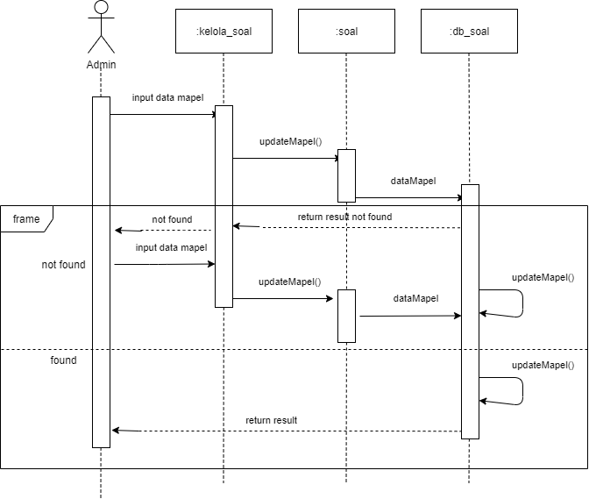

#### Diagram Kelas

**

### Use Case Hapus Mata Pelajaran

#### Identifikasi Kelas

|  |  |  |
| --- | --- | --- |
| *No* | *Nama Kelas Perancangan* | *Tipe Kelas* |
| *1* | *Kelola_soal* | *Controller* |
| *2* | *Soal* | *Boundary* |
| *3* | *db_soal* | *Database* |

*\*Tipe kelas seperti Boundary(Interface), Entity(Database), Controller*

#### Sequence Diagram

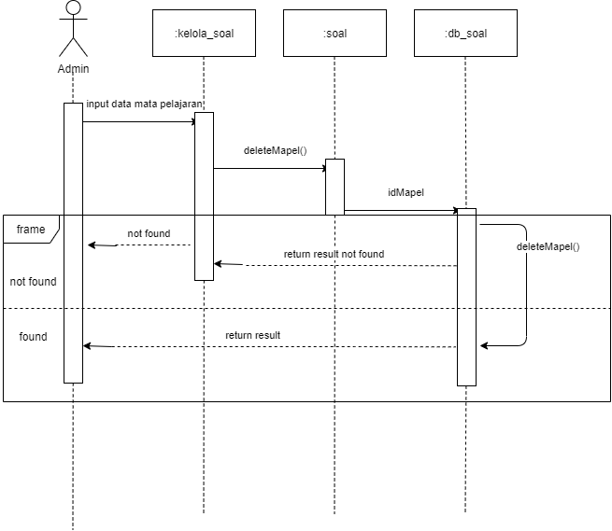

#### Diagram Kelas

**

### Use Case Tambah Mata Pelajaran

#### Identifikasi Kelas

|  |  |  |
| --- | --- | --- |
| *No* | *Nama Kelas Perancangan* | *Tipe Kelas* |
| *1* | *Kelola_soal* | *Controller* |
| *2* | *Soal* | *Boundary* |
| *3* | *db_soal* | *Database* |

#### Sequence Diagram

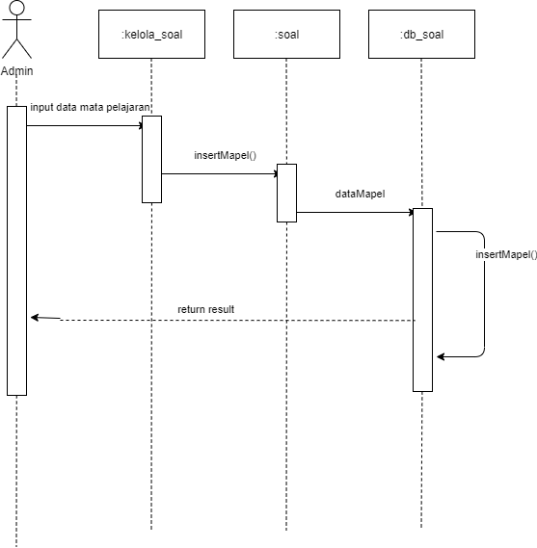

#### Diagram Kelas

**

### Use Case Update Kunci Jawaban

#### Identifikasi Kelas

|  |  |  |
| --- | --- | --- |
| *No* | *Nama Kelas Perancangan* | *Tipe Kelas* |
| *1* | *Kelola_Kunci_jawaban* | *Controller* |
| *2* | *Kunci_jawaban* | *Boundary* |
| *3* | *db_soal* | *Database* |

#### Sequence Diagram

#### Diagram Kelas

### Use Case Hapus Kunci Jawaban

#### Identifikasi Kelas

|  |  |  |
| --- | --- | --- |
| *No* | *Nama Kelas Perancangan* | *Tipe Kelas* |
| *1* | *Kelola_Kunci_jawaban* | *Controller* |
| *2* | *Kunci_jawaban* | *Boundary* |
| *3* | *db_soal* | *Database* |

#### Sequence Diagram

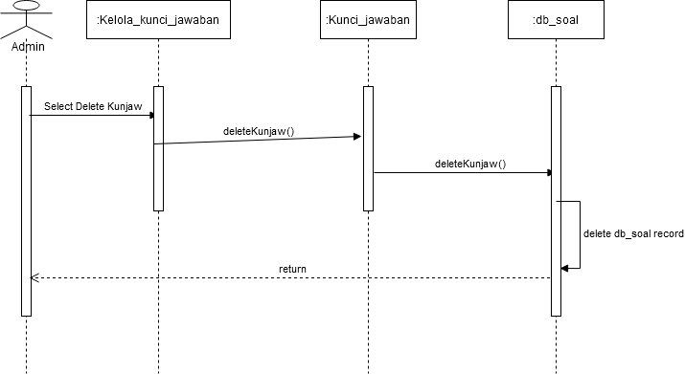

#### Diagram Kelas

### Use Case Lihat nilai

#### Identifikasi Kelas

|  |  |  |
| --- | --- | --- |
| *No* | *Nama Kelas Perancangan* | *Tipe Kelas* |
| *1* | *Nilai* | *Controller* |
| *2* | *db_nilai* | *Database* |

#### Sequence Diagram

#### Diagram Kelas

### Use Case Tambah Paket

#### Identifikasi Kelas

|  |  |  |
| --- | --- | --- |
| *No* | *Nama Kelas Perancangan* | *Tipe Kelas* |
| *1* | *Kelola_soal* | *Controller* |
| *2* | *Soal* | *Boundary* |
| *3* | *db_soal* | *Database* |

#### Sequence Diagram

#### Diagram Kelas

### Use Case Hapus Paket

#### Identifikasi Kelas

|  |  |  |
| --- | --- | --- |
| *No* | *Nama Kelas Perancangan* | *Tipe Kelas* |
| *1* | *Kelola_soal* | *Controller* |
| *2* | *Soal* | *Boundary* |
| *3* | *db_soal* | *Database* |

#### Sequence Diagram

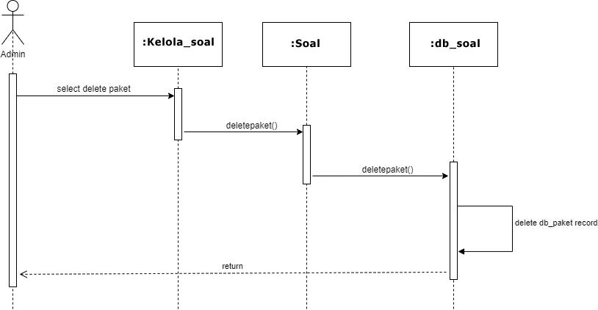

#### Diagram Kelas

### Use Case Update Paket

#### Identifikasi Kelas

|  |  |  |
| --- | --- | --- |
| *No* | *Nama Kelas Perancangan* | *Tipe Kelas* |
| *1* | *Kelola_soal* | *Controller* |
| *2* | *Soal* | *Boundary* |
| *3* | *db_soal* | *Database* |

#### Sequence Diagram

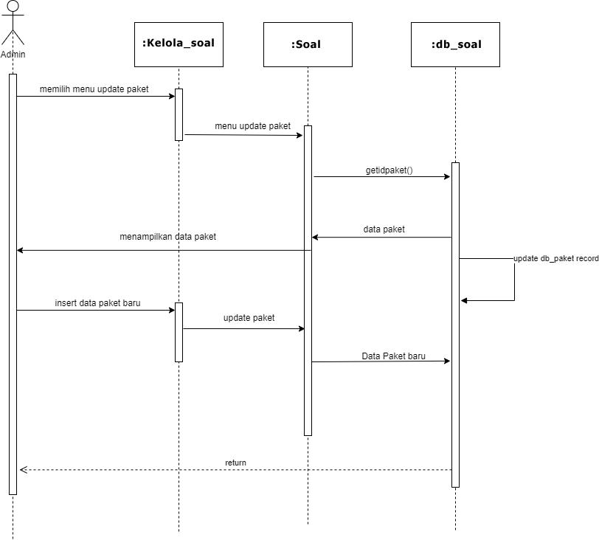

#### Diagram Kelas

### Use Case Lihat Siswa

#### Identifikasi Kelas

|  |  |  |
| --- | --- | --- |
| *No* | *Nama Kelas Perancangan* | *Tipe Kelas* |
| *1* | *Siswa* | *Boundary* |
| *2* | *db_Siswa* | *Database* |

#### Sequence Diagram

#### Diagram Kelas

## Perancangan Detil Kelas

*Bagian ini diisi dengan daftar seluruh kelas dalam tabel berikut:*

|  |  |  |
| --- | --- | --- |
| ***No*** | ***Nama Kelas Perancangan*** | ***Nama Kelas Analisis Terkait*** |
| *1.* | *Admin* | *Admin* |
| *2.* | *Siswa* | *Siswa* |
| *3.* | *User* | *User* |
| *4.* | *login* | *login* |
| *5.* | *TryOut* | *TryOut* |
| *6.* | *Nilai* | *Nilai* |
| *7.* | *Soal* | *Soal* |
| *8.* | *Kunci_jawaban* | *Kunci_jawaban* |
| *9.* | *Kelola_siswa* | *Kelola_siswa* |
| *10.* | *Kelola_kunci_jawaban* | *Kelola_kunci_jawaban* |
| *11.* | *db_soal* | *db_soal* |
| *12.* | *db_nilai* | *db_nilai* |
| *13* | *Db_soal* | *Db_soal* |
| *14,* | *Kelola_soal* | *Kelola_soal* |

*Untuk setiap kelas:*

* *identifikasi operasi (mengacu pada tanggung-jawab kelas), termasuk visibility-nya*
* *identifikasi atribut, termasuk visibility-nya*

### Kelas Admin

Bagian ini diisi dengan daftar operasi dan atribut Buat untuk setiap kelas.

|  |  |  |
| --- | --- | --- |
| ***Nama Operasi*** | ***Visibility***  ***(private, public)*** | ***Keterangan*** |
| *setIdAdmin()* | *Public* | *Merubah/menambahkan id admin* |
| *setNamaAdmin()* | *Public* | *Merubah/menambahkan nama admin* |
| *getIdAdmin() : String* | *Public* | *Mengambil data id admin* |
| *getNamaAdmin() : String* | *Public* | *Mengambil data nama admin* |
| ***Nama Atribut*** | ***Visibility***  ***(private, public)*** | ***Tipe*** |
| *Id_admin* | *Private* | *String* |
| *Nama_admin* | *private* | *String* |

### Kelas Siswa

|  |  |  |
| --- | --- | --- |
| ***Nama Operasi*** | ***Visibility***  ***(private, public)*** | ***Keterangan*** |
| *setIdSiswa()* | *Public* | *Merubah/menambahkan id siswa* |
| *setNamaSiswa()* | *Public* | *Merubah/menambahkan nama siswa* |
| *setTTL()* | *Public* | *Merubah/menambahkan tempat tanggal lahir* |
| *setJenisKelamin()* | *Public* | *Merubah/menambahkan jenis kelamin* |
| *setUmur()* | *Public* | *Merubah/menambahkan umur* |
| *getIdSiswa() : String* | *Public* | *Mengambil data id siswa* |
| *getTTL() : String* | *Public* | *Mengambil data nama siswa* |
| *getNamaSiswa() : String* | *Public* | *Mengambil data tempat, tanggal , lahir* |
| *getJenisKelamin() : String* | *Public* | *Mengambil data jenis kelamin* |
| *getUmur() : int* | *Public* | *Mengambil data umur* |
| ***Nama Atribut*** | ***Visibility***  ***(private, public)*** | ***Tipe*** |
| *idSiswa* | *Private* | *String* |
| *Nama_admin* | *private* | *String* |
| *TTL* | *Private* | *String* |
| *Jenis_kelamin* | *Private* | *String* |
| *Umur* | *Private* | *Int* |

### 3.2.3 Kelas User

|  |  |  |
| --- | --- | --- |
| ***Nama Operasi*** | ***Visibility***  ***(private, public)*** | ***Keterangan*** |
| *setUsername()* | *Public* | *Merubah/menambahkan Username* |
| *setPassword()* | *Public* | *Merubah/menambahkan password* |
| *setEmail()* | *Public* | *Merubah/menambahkan email* |
| *getUsernamen() : String* | *Public* | *Mengambil data Username* |
| *getPassword() : String* | *Public* | *Mengambil data password* |
| *getEmaill() : String* | *Public* | *Mengambil data email* |
| ***Nama Atribut*** | ***Visibility***  ***(private, public)*** | ***Tipe*** |
| *Username* | *Private* | *String* |
| *Password* | *private* | *String* |
| *Email* | *Private* | *String* |

### kelas TryOut

|  |  |  |
| --- | --- | --- |
| ***Nama Operasi*** | ***Visibility***  ***(private, public)*** | ***Keterangan*** |
| *setIdTryOut()* | *Public* | *Merubah/menambahkan id tryout* |
| *setTglTryOut()* | *Public* | *Merubah/menambahkan tgl tryout* |
| *setDurasi()* | *Public* | *Merubah/menambahkan durasi* |
| *setJawaban()* | *Public* | *Merubah/menambahkan jawaban* |
| *getIdTryOut(): String* | *Public* | *Mengambil data id tryout* |
| *getTglTryOut(): Date* | *Public* | *Mengambil data tgl tryout* |
| *getDurasi():String* | *Public* | *Mengambil data nama siswa* |
| *getJawaban(): Char* | *Public* | *Mengambil data jawabna* |
| *checkJawaban()* | *Public* | *Memeriksa apakah jawaban benar / salah lalu menghasilkan nilai* |
| ***Nama Atribut*** | ***Visibility***  ***(private, public)*** | ***Tipe*** |
| *idTryOut* | *Private* | *String* |
| *Tgl_tryOut* | *private* | *String* |
| *Durasi* | *Private* | *String* |
| *Jawaban* | *Private* | *String* |

### Kelas Soal

|  |  |  |
| --- | --- | --- |
| ***Nama Operasi*** | ***Visibility***  ***(private, public)*** | ***Keterangan*** |
| *setIdSoal()* | *Public* | *Merubah/menambahkan id soal* |
| *setIsiSoal()* | *Public* | *Merubah/menambahkan isi soal* |
| *setOpsiA()* | *Public* | *Merubah/menambahkan opsi jawaban A* |
| *setOpsiB()* | *Public* | *Merubah/menambahkan opsi jawaban B* |
| *setOpsiC()* | *Public* | *Merubah/menambahkan opsi jawaban C* |
| *setOpsiD()* | *Public* | *Merubah/menambahkan opsi jawaban D* |
| *setMapelSoal()* | *Public* | *Merubah/menambahkan Mata Pelajaran* |
| *setPaketSoal()* | *Public* | *Merubah/menambahkan Paket soal* |
| *getIdSoal() : String* | *Public* | *Mengambil data id soal* |
| *getIsiSoal() : String* | *Public* | *Mengambil data isi soal* |
| *getOpsiA() : String* | *Public* | *Mengambil data opsi jawaban A* |
| *getOpsiB() : String* | *Public* | *Mengambil data opsi jawaban B* |
| *getOpsiC() : String* | *Public* | *Mengambil data opsi jawaban C* |
| *getOpsiD() : String* | *Public* | *Mengambil data opsi jawaban D* |
| *getMapelSoal() : String* | *Public* | *Mengambil data Mata Pelajaran* |
| *GetPaketSoal() : String* | *Public* | *Mengambil data Paket Soal* |
| ***Nama Atribut*** | ***Visibility***  ***(private, public)*** | ***Tipe*** |
| *Id_Soal* | *Private* | *String* |
| *Isi_soal* | *private* | *String* |
| *OpsiA* | *Private* | *String* |
| *OpsiB* | *Private* | *String* |
| *OpsiC* | *Private* | *String* |
| *OpsiD* | *Private* | *String* |
| *Paket_soal* | *Private* | *String* |
| *Mapel_soal* | *Private* | *String* |

### Kelas Nilai

|  |  |  |
| --- | --- | --- |
| ***Nama Operasi*** | ***Visibility***  ***(private, public)*** | ***Keterangan*** |
| *setIdNilai()* | *Public* | *Merubah/menambahkan id nilai* |
| *setNilai()* | *Public* | *Merubah/menambahkan nilai* |
| *setIndexl()* | *Public* | *Merubah/menambahkan index* |
| *getIdNilai() : String* | *Public* | *Mengambil data id nilai* |
| *getNilai() : int* | *Public* | *Mengambil data nilai* |
| *getIndexl() : Char* | *Public* | *Mengambil data index* |
| *Indexing(): Char* | *Public* | *Menghasilkan index berdasarkan nilai* |
| *ShowNilai()* | *Public* | *Menampilkan data nilai* |
| ***Nama Atribut*** | ***Visibility***  ***(private, public)*** | ***Tipe*** |
| *Id_nilai* | *Private* | *String* |
| *Nilai* | *private* | *int* |
| *Index* | *Private* | *Char* |

### Kelas Kunci_jawaban

|  |  |  |
| --- | --- | --- |
| ***Nama Operasi*** | ***Visibility***  ***(private, public)*** | ***Keterangan*** |
| *setIdKunciJawaban()* | *Public* | *Merubah/menambahkan id kunci jawaban* |
| *setKunciJawaban()* | *Public* | *Merubah/menambahkan kunci jawban* |
| *getIdKunciJawaban() String* | *Public* | *Mengambil data id kunci jawaban* |
| *getKunciJawaban() : String* | *Public* | *Mengambil data kunci jawaban* |
| ***Nama Atribut*** | ***Visibility***  ***(private, public)*** | ***Tipe*** |
| *Id_Kunci_jawaban* | *Private* | *String* |
| *KunciJawaban* | *private* | *String* |

### Kelas Kelola_siswa

|  |  |  |
| --- | --- | --- |
| ***Nama Operasi*** | ***Visibility***  ***(private, public)*** | ***Keterangan*** |
| *insertSiswa()* | *Public* | *Menambahkan data siswa ke database* |
| *updateSiswa()* | *Public* | *Merubah data siswa di database* |
| *deleteSiswa()* | *Public* | *Menghapus data siswa di database* |

### Kelas Kelola_kunci_jawaban

|  |  |  |
| --- | --- | --- |
| ***Nama Operasi*** | ***Visibility***  ***(private, public)*** | ***Keterangan*** |
| *insertKunjaw()* | *Public* | *Menambahkan data kunci jawaban ke database* |
| *updateKunjaw()* | *Public* | *Merubah data kunci jawaban di database* |
| *deleteKunjaw()* | *Public* | *Menghapus data kunci jawaban di database* |

### Kelas Kelola_soal

|  |  |  |
| --- | --- | --- |
| ***Nama Operasi*** | ***Visibility***  ***(private, public)*** | ***Keterangan*** |
| *insertSoal()* | *Public* | *Menambahkan data soal ke database* |
| *updateSoal()* | *Public* | *Merubah data soal di database* |
| *deleteSoal()* | *Public* | *Menghapus data soal di database* |
| *insertPaket()* | *Public* | *Menambahkan data paket soal ke database* |
| *updatePaket()* | *Public* | *Merubah data paket soal di database* |
| *deletePaket()* | *Public* | *Menghapus data paket soal di database* |
| *insertMapel()* | *Public* | *Menambahkan data mata pelajaran ke database* |
| *updateMapel()* | *Public* | *Merubah data mata pelajaran di database* |
| *deleteMapel()* | *Public* | *Menghapus data mata pelajaran di database* |

### Kelas Login

|  |  |  |
| --- | --- | --- |
| ***Nama Operasi*** | ***Visibility***  ***(private, public)*** | ***Keterangan*** |
| *ValidasiLogin()* | *Public* | *Mengecek apakah username dan password benar* |

### Kelas db_soal

|  |  |  |
| --- | --- | --- |
| ***Nama Operasi*** | ***Visibility***  ***(private, public)*** | ***Keterangan*** |
| *-* | *-* | *-* |

### kelas db_nilai

|  |  |  |
| --- | --- | --- |
| ***Nama Operasi*** | ***Visibility***  ***(private, public)*** | ***Keterangan*** |
| *-* | *-* | *-* |

### kelas db_siswa

|  |  |  |
| --- | --- | --- |
| ***Nama Operasi*** | ***Visibility***  ***(private, public)*** | ***Keterangan*** |
| *-* | *-* | *-* |

## Diagram Kelas Keseluruhan

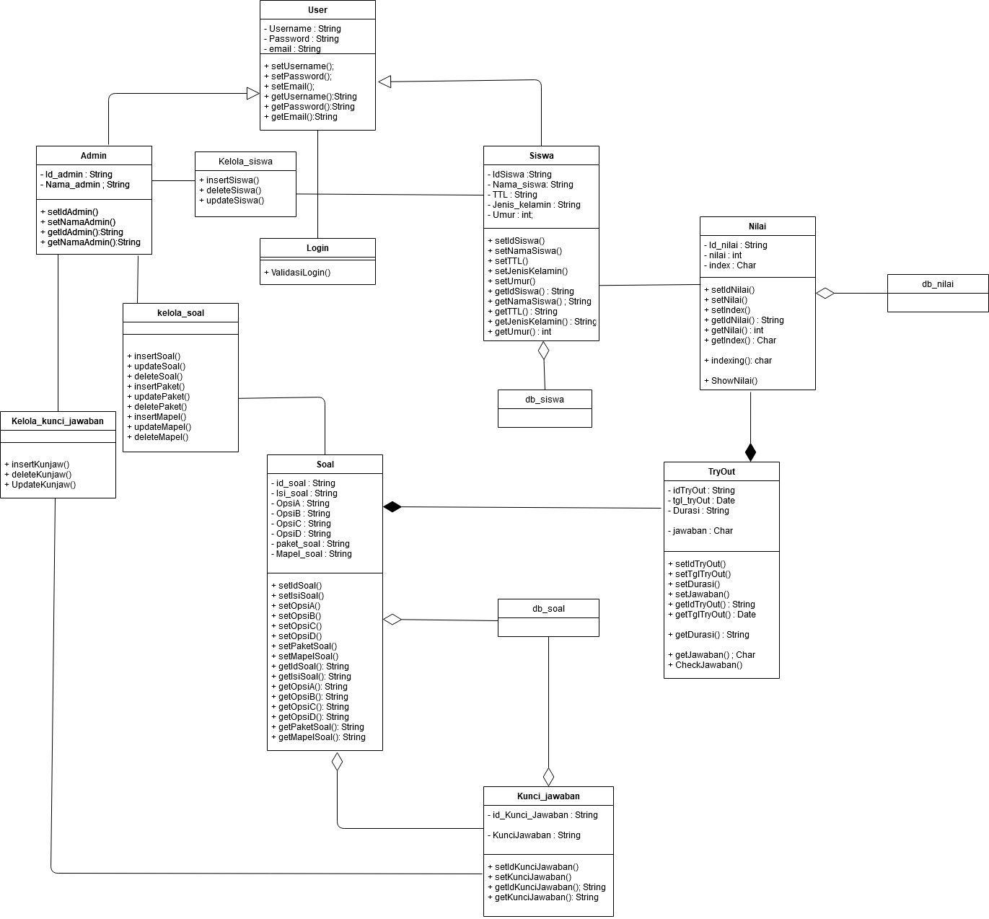

## Algoritma/Query

*Bagian ini hanya diisi untuk kerangka algoritma untuk* **method-method****dari Class** *yang dianggap cukup penting. Implementasi skeleton code juga sudah dapat dilakukan untuk kelas-kelas yang terdefinisi pada bahasa pemrograman tertentu. Boleh dibuat subbab per kelas.*

## 3.4.1 Algoritma Kelola_soal

*Nama Kelas : Kelola_soal*

*Nama Operasi : insertMapel,deleteMapel,updateMapel, insertSoal,deleteSoal,updateSoall, insertPaketl,deletePaketl,updatePaketl*

*Algoritma : (Algo-001)*

|  |  |  |
| --- | --- | --- |
| |  |  | | --- | --- | | |  | | --- | |  | |   **insertMapel di able Mapel dalam db_soal**  Mapel_Soal = input  if(select * from Mapel where mapel_soal==Mapel_Soal !=NULL){  begin  Output(“Mapel ini sudah terdapat dalam database”)  Show form tambahMapel  end  } else {  begin  insert into Mapel values (‘Mapel_Soal’)  Show notification success  end  }  **deleteMapel di able mapel dalam db_soal**  Mapel_Soal = input  if(select * from Soal where mapel_soal==Mapel_Soal !=NULL){  begin  delete from Soal where mapel_soal==Mapel_Soal  delete from Mapel where mapel_soal==Mapel_Soal  Output(“Mapel ini sudah berhasil dihapus dalam database”)  Show form managesoal  end  } else {  begin  Show notification failed  end  }  **updateMapel**  idmapel = input  Mapel_soal = input  if(select * from Soal where mapel_soal==Mapel_Soal AND mapel_soal !=NULL){  begin  update Mapel set mapel_soal = Mapel_soal where id_Mapel = idmapel  Output(“Mapel soal ini sudah diganti”)  Show menu manageSoal  end  } else {  begin  Output(“Mapel tidak ditemukan”)  Show form updateMapel  end  }  **insertSoal di able soal dalam db_soal**  Soal = input  isi_soal = input  opsiA = input  opsiB = input  opsiC = input  opsiD = input  if(select * from Soal where Isi_Soal==isi_soal !=NULL){  begin  Output(“Soal ini sudah terdapat dalam database”)  Show form tambahSoal  end  } else {  begin  insert into Soal values (‘isi_soal’,’opsiA’,’opsiB’,’OpsiC’,’OpsiD’)  Show notification success  end  }  **deleteSoal di able Soal dalam db_soal**  Soal = input  if(select * from Soal where Soal==soal !=NULL){  begin  delete from Soal where Soal==soal  delete from Paket where Soal==soal  Output(“Soal ini sudah dihapus dari database”)  Show form ManageSoal  end  } else {  begin  Show notification failed  end  }  **updateSoal**  soal = input  if(select * from Soal where Soal==soal AND Soal !=NULL){  begin  update Soal set isi_soal = Isi_soal, opsiA = OpsiA, opsiB = OpsiB, opsiC = OpsiC, opsiD = OpsiD, where soal = Soal  Output(“soal ini sudah diganti”)  Show menu ManageSoal  end  } else {  begin  Output(“Soal tidak ditemukan”)  Show form updateSoal  end  }  **InsertPaket**  paket_Soal = input  if(select * from Paket where paket_soal==paket_Soal !=NULL){  begin  Output(“paket ini sudah terdapat dalam database”)  Show form tambahMapel  end  } else {  begin  insert into Paket values (‘paket_soal’)  Show notification success  end  }  **deletePaket**  Paket_Soal = input  if(select * from Paket where Paket_soal==Paket_Soal !=NULL){  begin  delete from Paket where Paket_soal==paket_Soal  Output(“Mapel ini sudah dihapus dari database”)  Show form managesoal  end  } else {  begin  Show notification failed  end  }  **updatePaket**  idpaket = input  Paket_soal = input  if(select * from Paket where Paket_soal==paket_Soal AND Paket_soal !=NULL){  begin  update Paket set Paket_soal = paket_soal where id_paket = idpaket  Output(“paket soal ini sudah diganti”)  Show menu manageSoal  end  } else {  begin  Output(“paket tidak ditemukan”)  Show form updatepaket  end  } |

|  |  |  |
| --- | --- | --- |
| *No Query* | *Query* | *Keterangan* |
| *Q-001* | select * from Mapel where mapel_soal==Mapel_Soal !=NULL | *Untuk mengetahui apakah data terdapat di database / tidak* |
| *Q-002* | insert into Mapel values (‘Mapel_Soal’) | *Memasukan data ke table mapel* |
| *Q-003* | delete from Soal where mapel_soal==Mapel_Soal | *Delete recod di table soal* |
| *Q-004* | delete from Mapel where mapel_soal==Mapel_Soal | *Delete record di table mapel* |
| *Q-005* | update Mapel set mapel_soal = Mapel_soal where id_Mapel = idmapel | *Mengupdate record pada table maple dengan data baru* |
| *Q-006* | select * from Soal where Isi_Soal==isi_soal !=NULL | *Untuk mengetahui apakah data terdapat di database / tidak* |
| *Q-007* | insert into Soal values (‘isi_soal’,’opsiA’,’opsiB’,’OpsiC’,’OpsiD’) | *Memasukan data ke table soal* |
| *Q-008* | delete from Soal where Soal==soal | *Menghapus record di table soal* |
| *Q-009* | delete from Paket where Soal==soal | *Menghapus record di table paket* |
| *Q-010* | update Soal set isi_soal = Isi_soal, opsiA = OpsiA, opsiB = OpsiB, opsiC = OpsiC, opsiD = OpsiD, where soal = Soal | *Mengupdate record pada table soal* |
| *Q-011* | select * from Paket where Paket_soal==paket_Soal AND Paket_soal !=NULL | *Untuk mengetahui apakah data terdapat di database / tidak* |
| *Q-012* | insert into Paket values (‘paket_soal’) | *Memasukan data ke table paket* |
| *Q-013* | delete from Paket where Paket_soal==paket_Soal | *Menghapus record di table paketl* |
| *Q-014* | update Paket set Paket_soal = paket_soal where id_paket = idpaket | *Mengupdate record pada table paket* |

## 3.4.2 Algoritma Kelola_Siswa

*Nama Kelas : Kelola_siswa*

*Nama Operasi : insertSiswa,deleteSiswa,updateSiswa*

*Algoritma : (Algo-002)*

|  |
| --- |
| **InsertSiswa**  Username = input  Password = input  Email = input  Nama_siswa = input  TTL = input  Jenis_kelamin = input  Umur = input  if(select * from Siswa where Username==username and Username !=NULL){  begin  Output("Siswa ini sudah terdapat dalam database")  Show form ManageSiswa  end  } else {  begin  insert into Siswa values ('Username','Password','Email','Nama_siswa','TTL','Jenis_kelamin','Umur')  Show notification success  end  }  **deleteSiswa**  Username = input  if(select * from Siswa where Username==username and Username !=NULL){  begin  delete from Siswa where Username==username  Output("Siswa ini sudah dihapus dari database")  Show form managesiswa  end  } else {  begin  Show notification failed  end  }  **updateSiswa**  Username = input  Password = input  Email = input  Nama_siswa = input  TTL = input  Jenis_kelamin = input  Umur = input  if(select * from Siswa where Username=username and Username !=NULL){  begin  update Soal set password = Password, email=Email, nama_siswa=Nama_siswa, ttl=TTL, jenis_kelamin=Jenis_kelamin, umur=Umur where Username = username  Output("data siswa berhasil diganti")  Show menu manageSoal  end  } else {  begin  Output("siswa tidak ditemukan")  Show form managesiswa  end  } |

|  |  |  |
| --- | --- | --- |
| *No Query* | *Query* | *Keterangan* |
| *Q-001* | select * from Siswa where Username==username and Username !=NULL | *Untuk mengetahui apakah data terdapat di database / tidak* |
| *Q-002* | insert into Siswa values ('Username','Password','Email','Nama_siswa','TTL','Jenis_kelamin','Umur') | *Memasukan data ke table Siswa* |
| *Q-003* | delete from Siswa where Username==username | *Delete recod di table siswa* |
| *Q-004* | update Soal set password = Password, email=Email, nama_siswa=Nama_siswa, ttl=TTL, jenis_kelamin=Jenis_kelamin, umur=Umur where Username = username | *Update record di table siswa* |

## 3.4.3 Algoritma Kelola_kunci_jawaban

*Nama Kelas : Kelola_kunci_jawaban*

*Nama Operasi : insertKunjaw,deleteKunjaw,updateKunjaw*

*Algoritma : (Algo-003)*

|  |
| --- |
| *InsertKunjaw*  *id_soal = input*  *kunjaw = input*  *if(select * from KunciJawaban where Id_soal==id_Soal !=NULL){*  *begin*  *Output("Kunci jawaban untuk soal ini sudah terdapat dalam database")*  *Show form Managesoal*  *end*  *} else {*  *begin*  *insert into KunciJawaban values ('kunjaw')*  *Show notification success*  *end*  *}*  *deleteKunjaw*  *id_soal = input*  *if(select * from KunciJawaban where Id_soal==id_Soal !=NULL){*  *begin*  *delete from KunciJawaban where Id_soal==id_Soal*  *Output("Kunjaw ini sudah dihapus dari database")*  *Show form managesoal*  *end*  *} else {*  *begin*  *Show notification failed*  *end*  *}*  *updateKunjaw*  *id_soal = input*  *kunjaw = input*  *if(select * from KunciJawaban where Id_soal==id_Soal !=NULL){*  *begin*  *update KunciJawaban set kunjaw = Kunjaw where Id_soal = id_soal*  *Output("Kunjaw untuk soal ini sudah diganti")*  *Show menu manageSoal*  *end*  *} else {*  *begin*  *Output("Kunjaw soal tidak ditemukan")*  *Show form updateKunjaw*  *end*  *}* |

|  |  |  |
| --- | --- | --- |
| *No Query* | *Query* | *Keterangan* |
| *Q-001* | *select * from KunciJawaban where Id_soal==id_Soal !=NULL* | *Untuk mengetahui apakah data terdapat di database / tidak* |
| *Q-002* | *insert into KunciJawaban values ('kunjaw')* | *Memasukan data ke table kunjaw* |
| *Q-003* | *delete from KunciJawaban where Id_soal==id_Soal* | *Delete recod di table kunjaw* |
| *Q-004* | *update KunciJawaban set kunjaw = Kunjaw where Id_soal = id_soal* | *Update record di table kunjaw* |

## 3.4.4 Algoritma Try_Out

*Nama Kelas : Try_Out*

*Nama Operasi : checkJawaban*

*Algoritma : (Algo-004)*

|  |
| --- |
| *checkJawaban()*  *if(select * from tryout as t natural join soal as s where t.idSoal=s.idSoal !==NULL){*  *begin*  *select * from KunciJawaban as k natural join soal as s where k.idKunjaw=s.idKunjaw*  *Output query result*  *Show table "jawaban dari siswa dan jawaban dari soal"*  *end*  *} else {*  *begin*  *Output("TryOut blm dilakukan tdk bisa cek")*  *Show form menu utama admin*  *end*  *}* |

|  |  |  |
| --- | --- | --- |
| *No Query* | *Query* | *Keterangan* |
| *Q-001* | *select * from TryOutt as t natural join Soal as s where t.idSoal=s.idSoal !==NULL* | *Untuk mengetahui apakah data terdapat di database / tidak* |
| *Q-002* | *select * from KunciJawaban as k natural join soal as s where k.idKunjaw=s.idKunjaw* | *Memasukan data ke table kunjaw* |

## Perancangan Antarmuka

*Bagian ini diisi dengan versi awal prototipe antarmuka.*

*Selanjutnya, untuk setiap antarmuka/layar, tuliskan spesifikasi detilnya, misalnya seperti di bawah ini:*

*Antarmuka : Main Menu Admin*

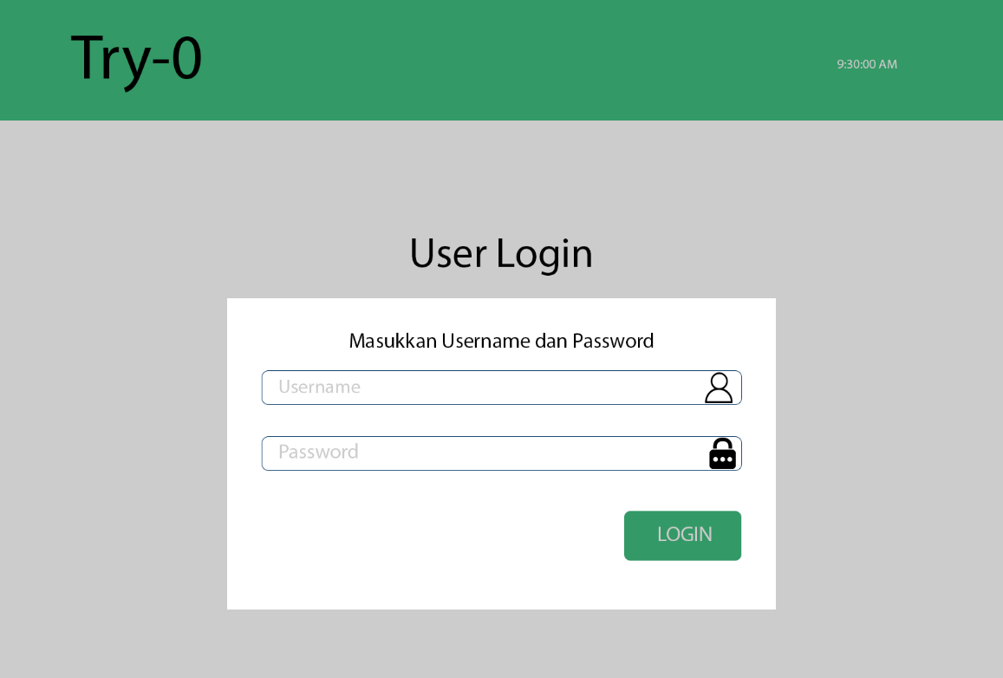

*Antarmuka : Main Menu Admin*

|  |  |  |  |
| --- | --- | --- | --- |
| **Id_Objek** | **Jenis** | **Nama** | **Keterangan** |
| *BTN1* | *Button* | *Login* | *Jika diklik, akan mengarahkan ke form Main menu aadmin atau form main menu siswa.* |

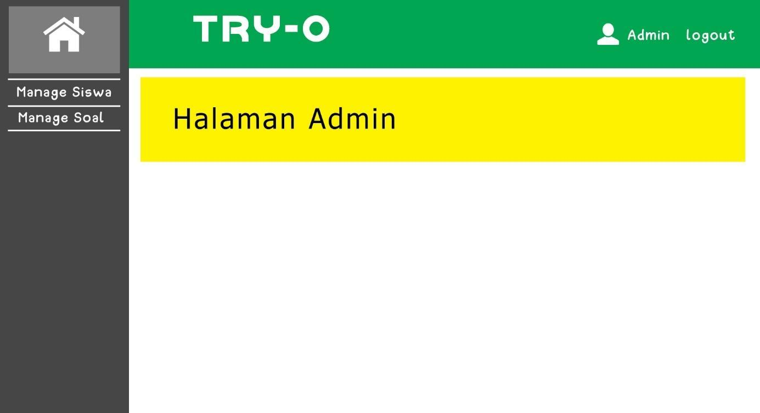

|  |  |  |  |
| --- | --- | --- | --- |
| **Id_Objek** | **Jenis** | **Nama** | **Keterangan** |
| *HM-1* | *Sidebar Logo Hyperlink* | *Logo Home* | *Jika diklik, akan mengarahkan ke form Main menu admin* |
| *TX1* | *Text sidebar* | *Manage Siswa* | *Jika diklik, akan mengarahkan ke form manage siswal .* |
| *TX2* | *Text sidebar* | *Manage Soal* | *Jika diklik akan mengarahkan ke form manage soal* |
| *TX3* | *Text Hyperlink* | *Logout* | *Jika diklik akan menglogout akun dan mengarahkan ke form login* |

*Antarmuka : Manage Soal*

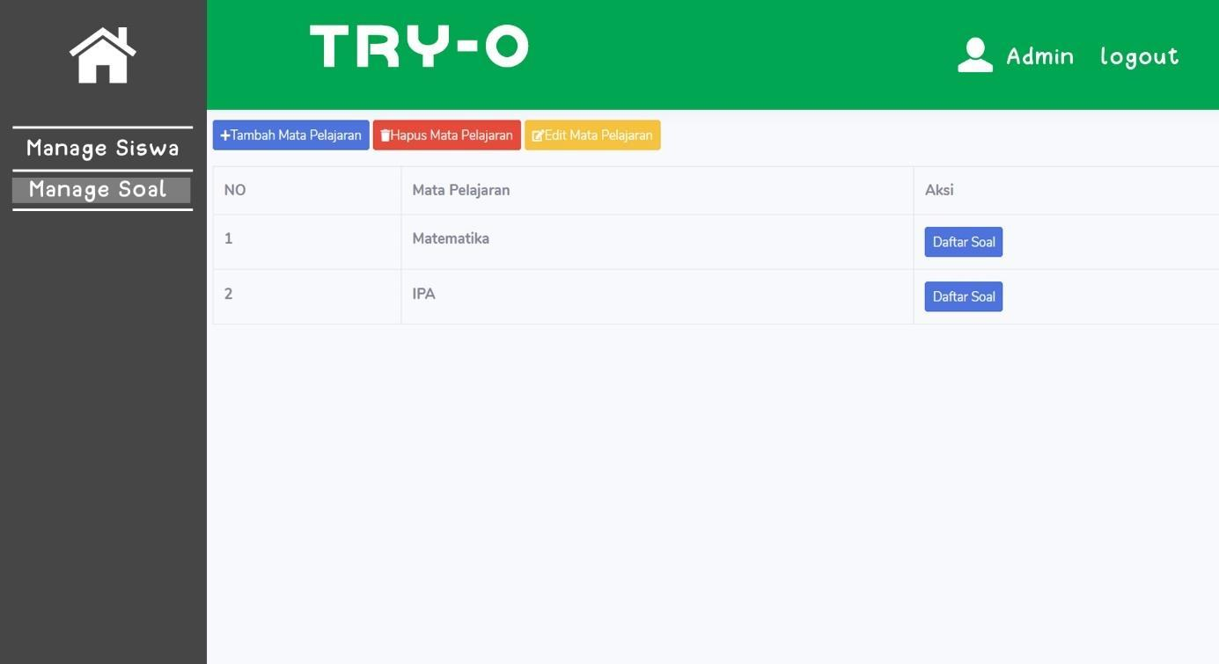

|  |  |  |  |
| --- | --- | --- | --- |
| **Id_Objek** | **Jenis** | **Nama** | **Keterangan** |
| *HM-1* | *Sidebar Logo Hyperlink* | *Logo Home* | *Jika diklik, akan mengarahkan ke form Main menu admin* |
| *TX1* | *Text sidebar* | *Manage Siswa* | *Jika diklik, akan mengarahkan ke form manage siswal .* |
| *TX2* | *Text sidebar* | *Manage Soal* | *Jika diklik akan mengarahkan ke form manage soal* |
| *TX3* | *Text Hyperlink* | *Logout* | *Jika diklik akan menglogout akun dan mengarahkan ke form login* |
| *BTN1* | *Button* | *Tambah mata pelajaran* | *Jika diklik akan menampilkan modals berupa form tambah mata pelajaran* |
| *BTN2* | *Button* | *Hapus mata pelajaran* | *Jika diklik akan menampilkan modals berupa form hapus mata pelajaran* |
| *BTN3* | *Button* | *Edit mata pelajaran* | *Jika diklik akan menampilkan modals berupa form update mata pelajaran* |
| *BTN4* | *Button* | *Daftar soal* | *Jika diklik akan mengarahkan ke form daftar soal* |
| *TB1* | *Table* | *Table mata pelajran* | *Akan disi oleh data mata pelajaran* |

*Antarmuka : Manage Soal – Tambah Mata Pelajaran*

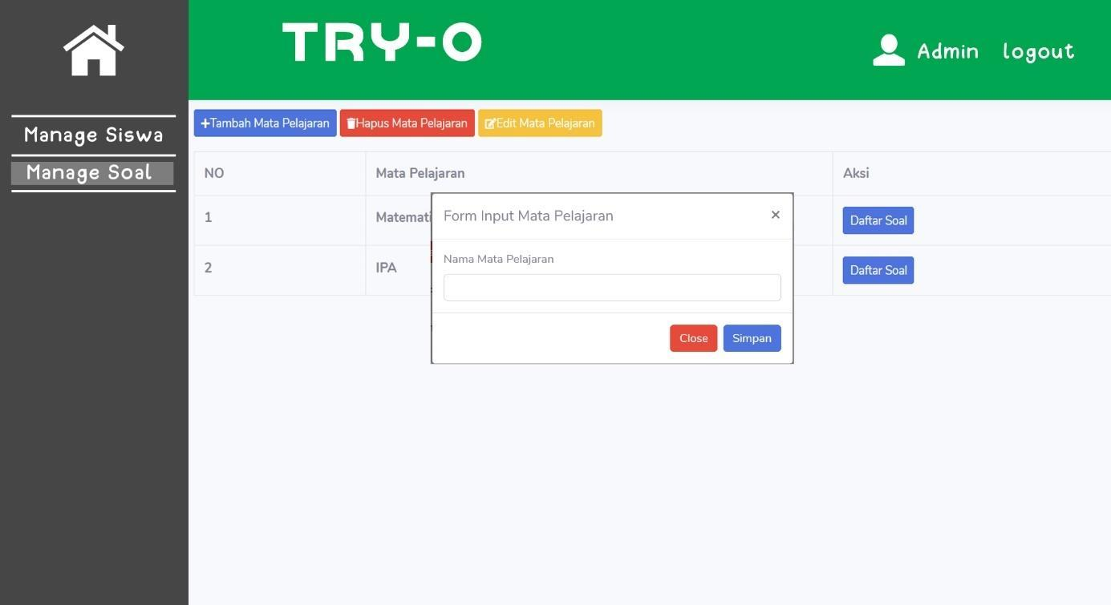

|  |  |  |  |
| --- | --- | --- | --- |
| **Id_Objek** | **Jenis** | **Nama** | **Keterangan** |
| *TX1* | *Input-text* | *Nama Mata Pelajaran* | *Mengisi text degan mata pelajaran* |
| *BTN1* | *Button* | *Close* | *Jika diklik akan membatalkan tambah mata pelajaran dan menutup modals* |
| *BTN2* | *Button* | *Simpan* | *Jika diklik akan menambahkan mata pelajaran dan menutup modals* |

*Antarmuka : Manage Soal – Edit Mata pelajaran*

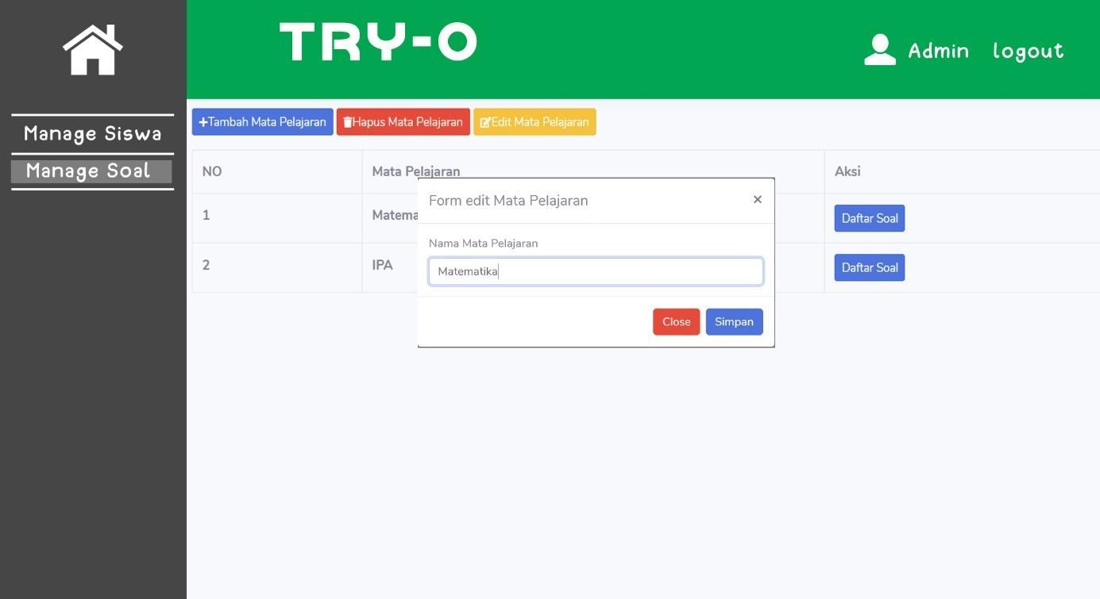

|  |  |  |  |
| --- | --- | --- | --- |
| **Id_Objek** | **Jenis** | **Nama** | **Keterangan** |
| *TX1* | *Input-text* | *Nama Mata Pelajaran* | *Menampilkan Text mata pelajaran lalu Mengisi text degan mata pelajaran baru* |
| *BTN1* | *Button* | *Close* | *Jika diklik akan membatalkan edit mata pelajaran dan menutup modals* |
| *BTN2* | *Button* | *Simpan* | *Jika diklik akan mengupdate mata pelajaran dan menutup modals* |

*Antarmuka : Manage Soal – Hapus Mata Pelajaran*

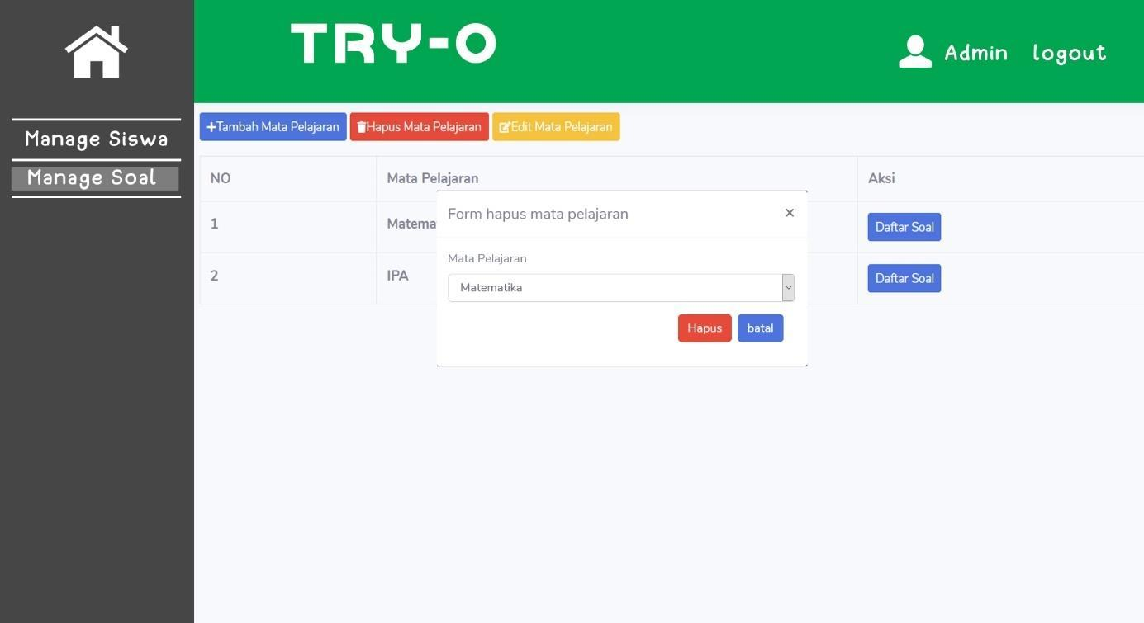

|  |  |  |  |
| --- | --- | --- | --- |
| **Id_Objek** | **Jenis** | **Nama** | **Keterangan** |
| *SC1* | *Dropdown* | *Mata Pelajaran* | *Menampilkan piliham mata pelajaran yang akan dihapus* |
| *BTN1* | *Button* | *Batal* | *Jika diklik akan membatalkan hapus mata pelajaran dan menutup modals* |
| *BTN2* | *Button* | *Hapus* | *Jika diklik akan menghapus mata pelajaran dan menutup modals* |

*Antarmuka : Daftar Soal*

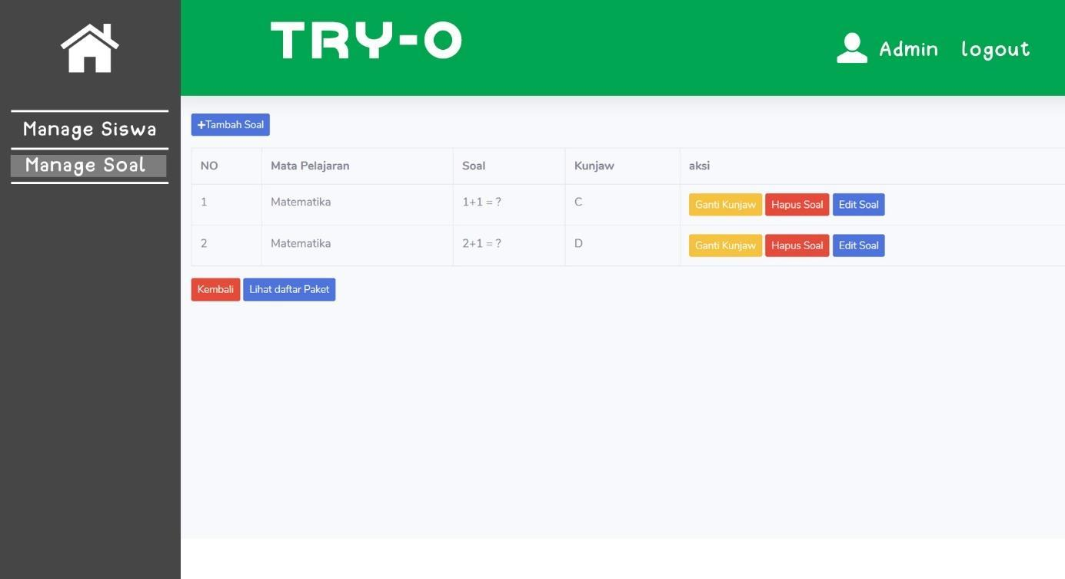

|  |  |  |  |
| --- | --- | --- | --- |
| **Id_Objek** | **Jenis** | **Nama** | **Keterangan** |
| *HM-1* | *Sidebar Logo Hyperlink* | *Logo Home* | *Jika diklik, akan mengarahkan ke form Main menu admin* |
| *TX1* | *Text sidebar* | *Manage Siswa* | *Jika diklik, akan mengarahkan ke form manage siswal .* |
| *TX2* | *Text sidebar* | *Manage Soal* | *Jika diklik akan mengarahkan ke form manage soal* |
| *TX3* | *Text Hyperlink* | *Logout* | *Jika diklik akan menglogout akun dan mengarahkan ke form login* |
| *BTN1* | *Button* | *Tambah soal* | *Jika diklik akan menampilkan modals berupa form tambah soal* |
| *BTN2* | *Button* | *Hapus soal* | *Jika diklik akan menampilkan modals berupa form hapus soal* |
| *BTN3* | *Button* | *Edit soal* | *Jika diklik akan menampilkan modals berupa form update soal* |
| *BTN4* | *Button* | *Lihat daftar paket* | *Jika diklik akan mengarahkan ke form daftar paket* |
| *BTN5* | *Button* | *kembali* | *Jika diklik akan mengarahkan ke form manage soal* |
| *BTN6* | *Button* | *Ganti Kunjaw* | *Jika diklik akan menampilkan modals berupa form edit kunjaw* |
| *TB1* | *Table* | *Table soal* | *Akan disi oleh data Soal* |

*Antarmuka : daftar Soal – Tambah Soal*

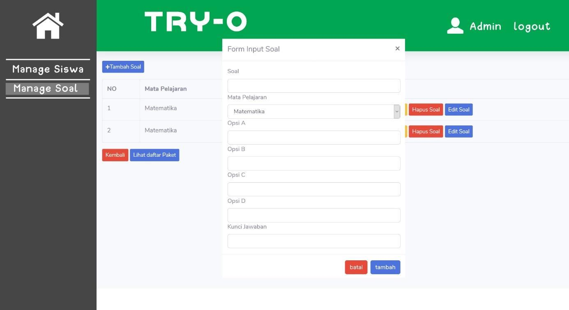

|  |  |  |  |
| --- | --- | --- | --- |
| **Id_Objek** | **Jenis** | **Nama** | **Keterangan** |
| *TX1* | *Text-Input* | *Soal* | *Mengisi text dengan isi soal* |
| *SLC1* | *dropdown* | *Mata pelajaran* | *Menampilkan mata pelajan lalu memilih nya* |
| *TX2* | *Text-Input* | *Opsi A* | *Mengisi text dengan opsi pilihan A* |
| *TX3* | *Text-Input* | *Opsi B* | *Mengisi text dengan opsi pilihan B* |
| *TX4* | *Text-Input* | *Opsi C* | *Mengisi text dengan opsi pilihan C* |
| *TX5* | *Text-Input* | *Opsi D* | *Mengisi text dengan opsi pilihan D* |
| *TX6* | *Text-Input* | *Kunci Jawaban* | *Mengisi text dengan Kunci Jawaban* |
| *BTN1* | *Button* | *Batal* | *Jika diklik akan membatalkan tambah soal dan menutup modals* |
| *BTN2* | *Button* | *Tambah* | *Jika diklik akan menambahkan soal dan menutup modal* |

*Antarmuka : daftar Soal – hapus Soal*

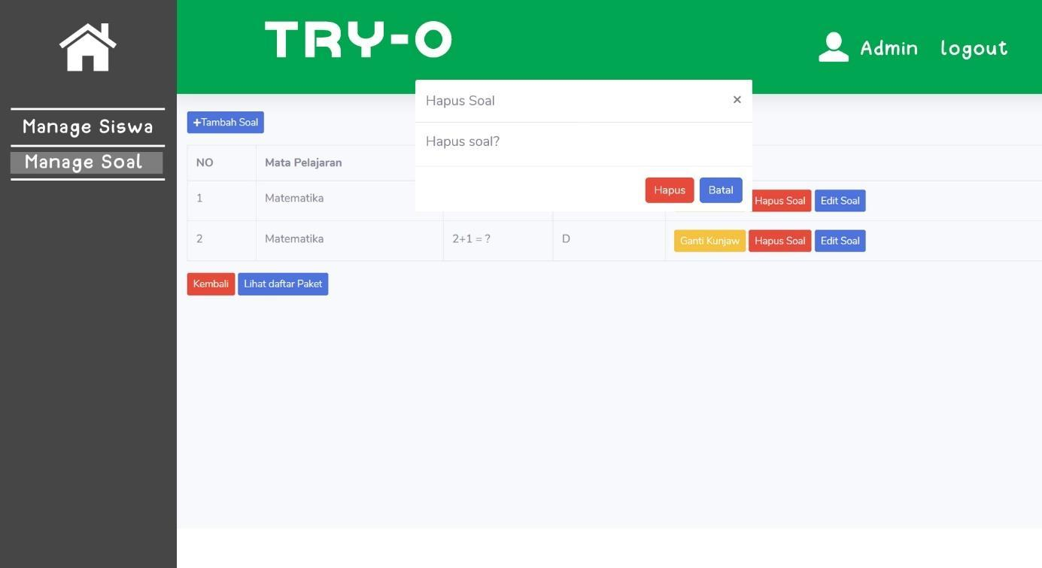

|  |  |  |  |
| --- | --- | --- | --- |
| **Id_Objek** | **Jenis** | **Nama** | **Keterangan** |
| *TX1* | *Text* | *Hapus* | *Menampilkan text* |
| *BTN1* | *Button* | *Batal* | *Jika diklik akan membatalkan hapus soal dan menutup modals* |
| *BTN2* | *Button* | *Hapus* | *Jika diklik akan menghapus soal dan menutup modals* |

*Antarmuka : daftar Soal – edit Soal*

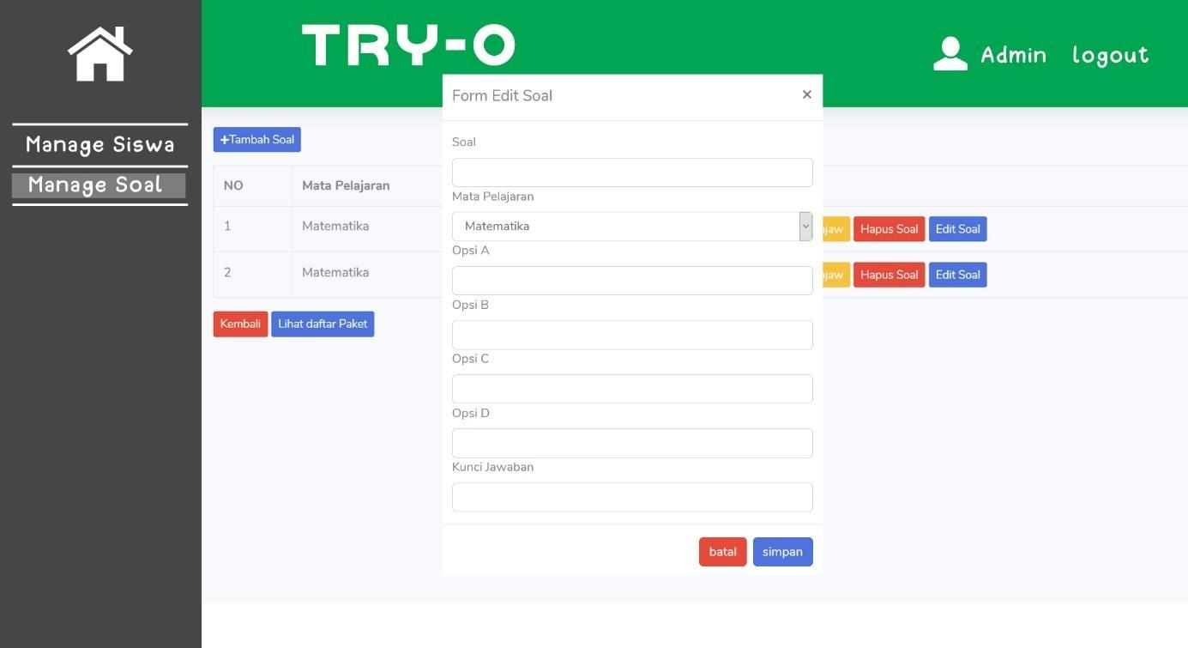

|  |  |  |  |
| --- | --- | --- | --- |
| **Id_Objek** | **Jenis** | **Nama** | **Keterangan** |
| *TX1* | *Text-Input* | *Soal* | *Mengisi text dengan isi soal baru* |
| *SLC1* | *dropdown* | *Mata pelajaran* | *Menampilkan mata pelajan lalu memilih nya* |
| *TX2* | *Text-Input* | *Opsi A* | *Mengisi text dengan opsi pilihan A baru* |
| *TX3* | *Text-Input* | *Opsi B* | *Mengisi text dengan opsi pilihan B baru* |
| *TX4* | *Text-Input* | *Opsi C* | *Mengisi text dengan opsi pilihan C baru* |
| *TX5* | *Text-Input* | *Opsi D* | *Mengisi text dengan opsi pilihan D baru* |
| *TX6* | *Text-Input* | *Kunci Jawaban* | *Mengisi text dengan Kunci Jawaban baru* |
| *BTN1* | *Button* | *Batal* | *Jika diklik akan membatalkan edit soal dan menutup modals* |
| *BTN2* | *Button* | *Tambah* | *Jika diklik akan mengupdate soal dan menutup modal baru* |

*Antarmuka : daftar Soal – edit kunjaw*

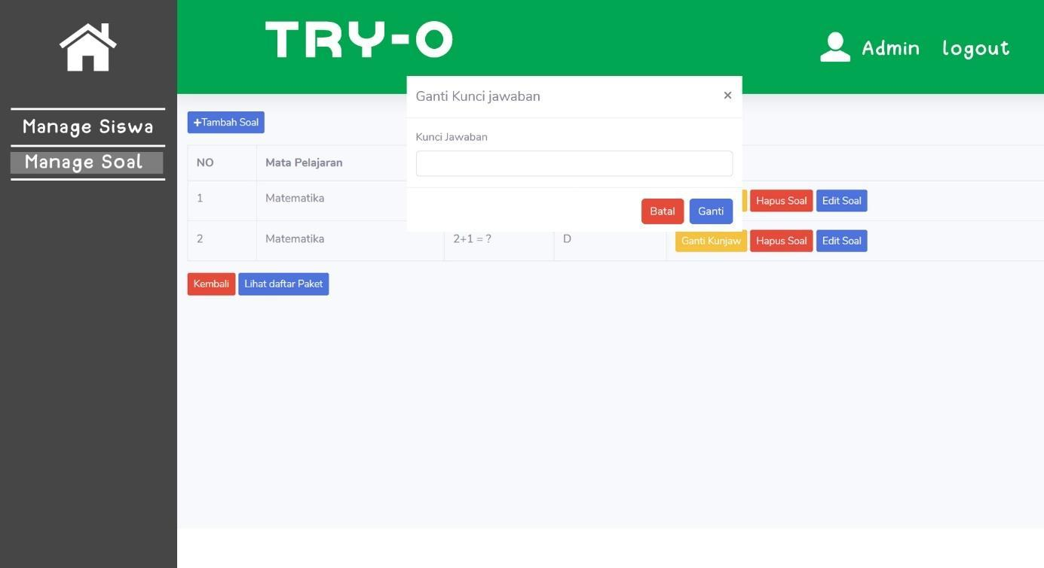

|  |  |  |  |
| --- | --- | --- | --- |
| **Id_Objek** | **Jenis** | **Nama** | **Keterangan** |
| *TX1* | *Input-text* | *Nama Mata Pelajaran* | *Menampilkan Text kunci jawaban lalu Mengisi text degan mata pelajar baru* |
| *BTN1* | *Button* | *Close* | *Jika diklik akan membatalkan edit kunci jawaban dan menutup modals* |
| *BTN2* | *Button* | *Simpan* | *Jika diklik akan mengupdate kunci jawaban dan menutup modals* |

*Antarmuka : daftar Paket*

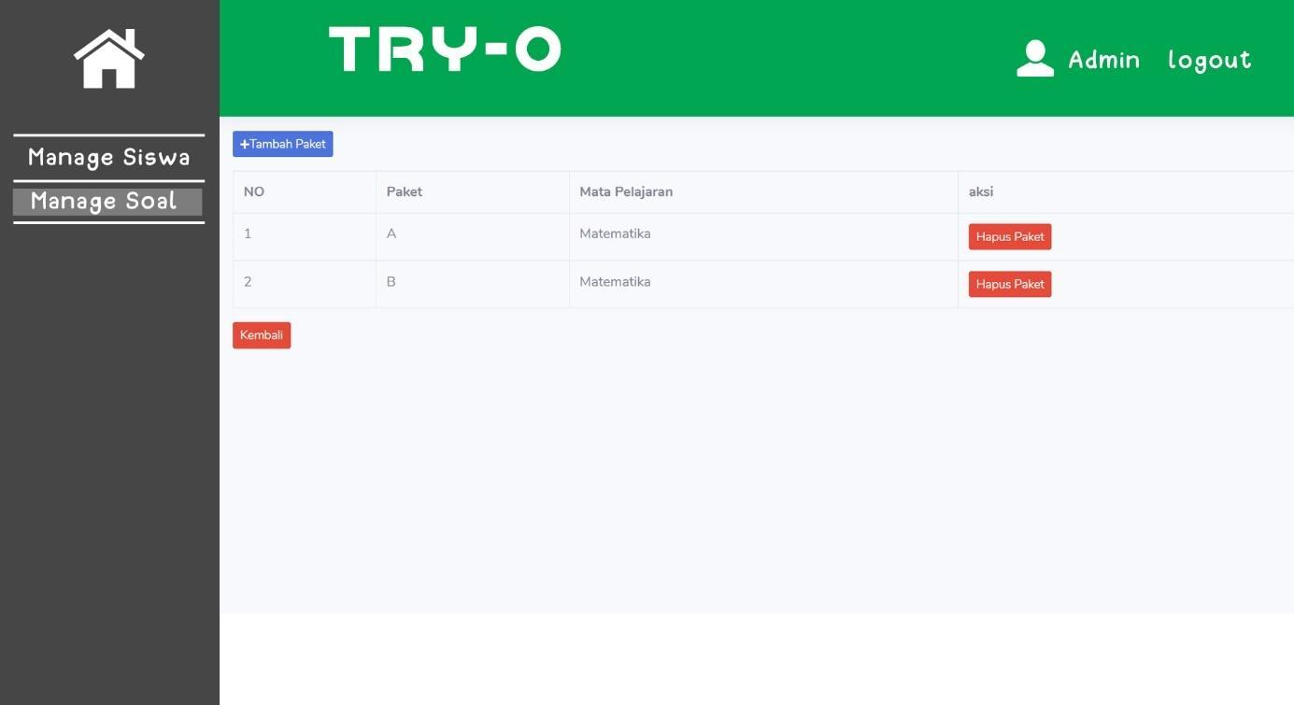

|  |  |  |  |
| --- | --- | --- | --- |
| **Id_Objek** | **Jenis** | **Nama** | **Keterangan** |
| *HM-1* | *Sidebar Logo Hyperlink* | *Logo Home* | *Jika diklik, akan mengarahkan ke form Main menu admin* |
| *TX1* | *Text sidebar* | *Manage Siswa* | *Jika diklik, akan mengarahkan ke form manage siswal .* |
| *TX2* | *Text sidebar* | *Manage Soal* | *Jika diklik akan mengarahkan ke form manage soal* |
| *TX3* | *Text Hyperlink* | *Logout* | *Jika diklik akan menglogout akun dan mengarahkan ke form login* |
| *BTN1* | *Button* | *Tambah paket* | *Jika diklik akan menampilkan Modals berupa form tambah paket* |
| *BTN2* | *Button* | *Hapus paket* | *Jika diklik akan menampilkan Modals berupa form hapus paket* |
| *BTN3* | *Button* | *Kembali* | *Jika diklik akan mengarahkan ke form daftar soal* |
| *TB1* | *table* | *Daftar paket* | *Akan menampilkan daftar paket* |

*Antarmuka : daftar Paket – tambah paket*

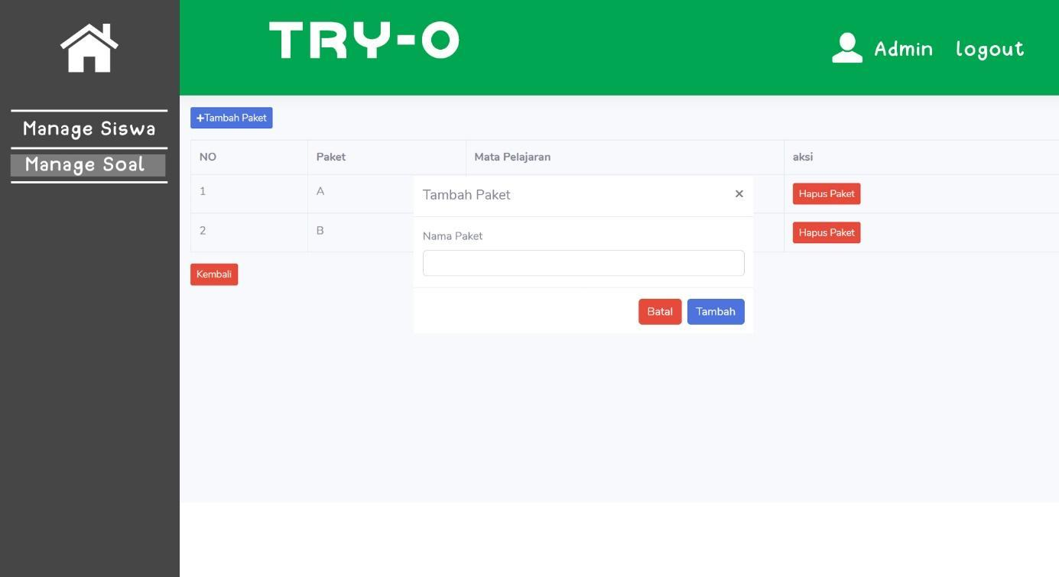

|  |  |  |  |
| --- | --- | --- | --- |
| **Id_Objek** | **Jenis** | **Nama** | **Keterangan** |
| *TX1* | *Text Input* | *Nama Paket* | *Akan diisi oleh nama paket* |
| *BTN1* | *Button* | *Batal* | *Jika diklik, akan mebatalkan tambah paket dan menutup modal* |
| *BTN2* | *Button* | *Tambah* | *Jika diklik akan menambahkan paket dan menutup modals* |

*Antarmuka : daftar Paket – hapus paket*

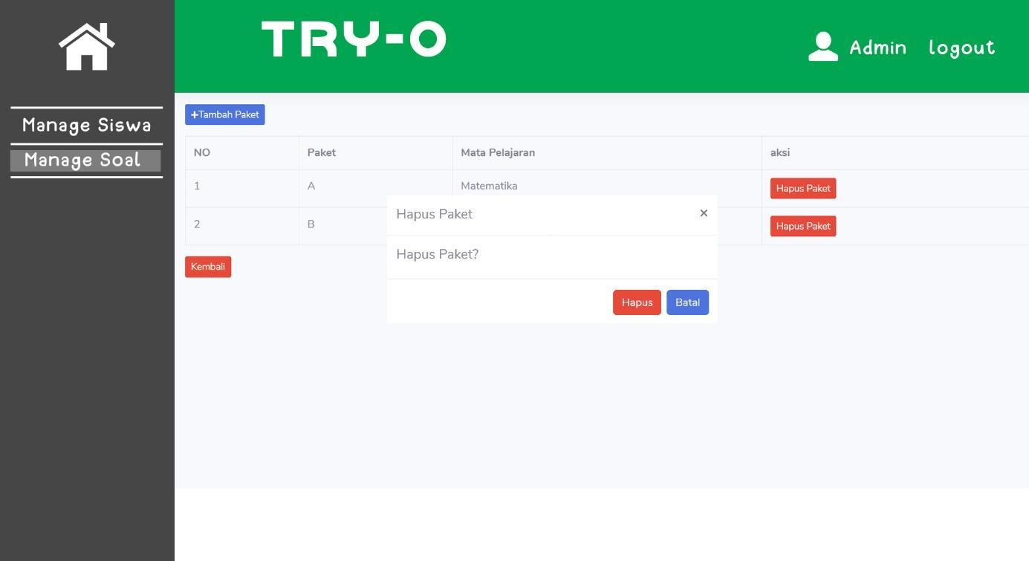

|  |  |  |  |
| --- | --- | --- | --- |
| **Id_Objek** | **Jenis** | **Nama** | **Keterangan** |
| *TX1* | *Text* | *Hapus* | *Menampilkan text* |
| *BTN1* | *Button* | *Batal* | *Jika diklik akan membatalkan hapus paket dan menutup modals* |
| *BTN2* | *Button* | *Hapus* | *Jika diklik akan menghapus paket dan menutup modals* |

*Antarmuka : Manage Siswa*

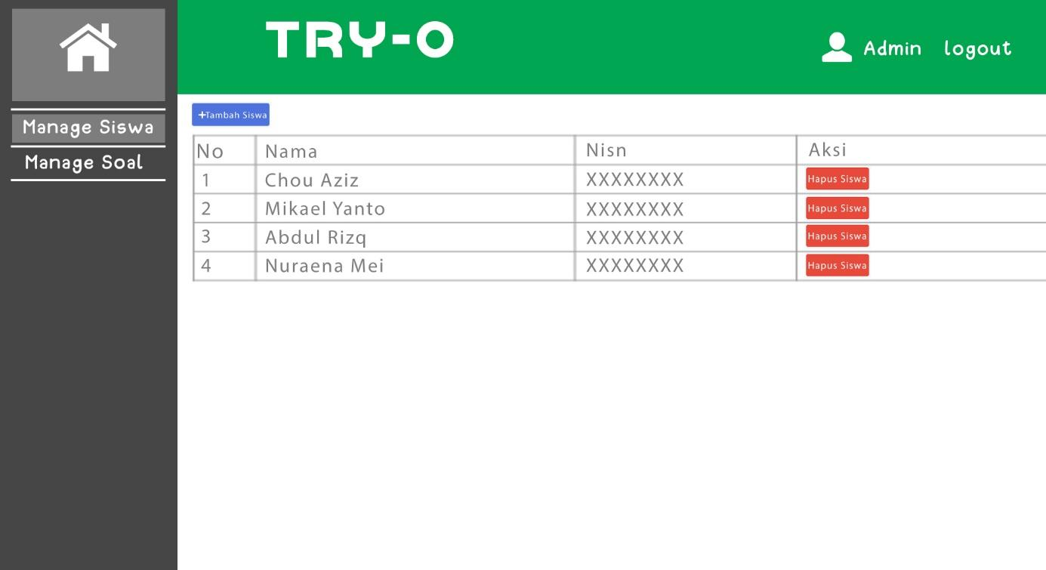

|  |  |  |  |
| --- | --- | --- | --- |
| **Id_Objek** | **Jenis** | **Nama** | **Keterangan** |
| *BTN1* | *Button* | *Hapus Siswa* | *Untuk Keform hapus siswa* |
| *BTN2* | *Button* | *Tambah Siswa* | *Jika diklik akan menambahkan siswa* |

*Antarmuka : Manage Siswa – Hapus Siswa*

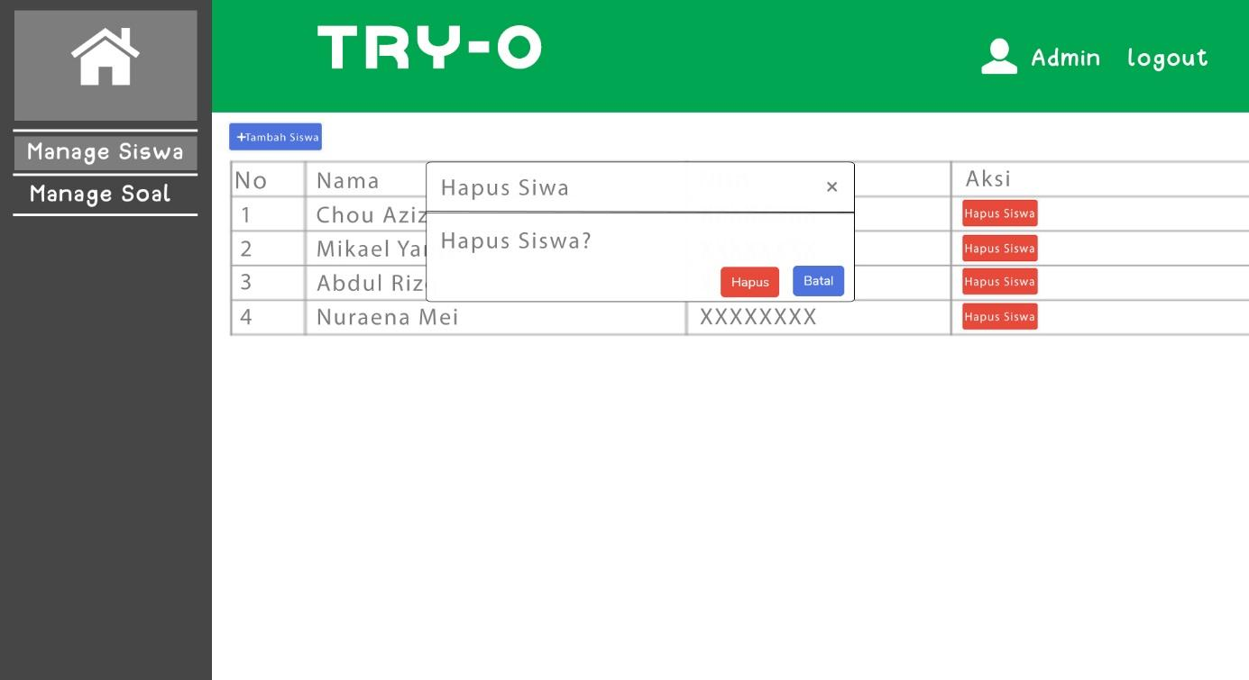

|  |  |  |  |
| --- | --- | --- | --- |
| **Id_Objek** | **Jenis** | **Nama** | **Keterangan** |
| *BTN1* | *Button* | *Hapus* | *Untuk menghapus data siswa* |
| *BTN2* | *Button* | *Batal* | *Jika diklik akan kembali ke menu manage siswa* |

*Antarmuka : Manage Siswa – Tambah Siswa*

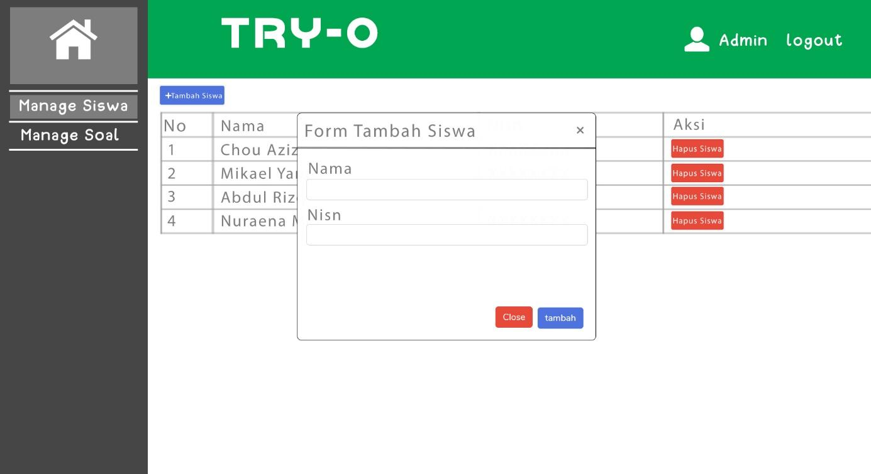

|  |  |  |  |
| --- | --- | --- | --- |
| **Id_Objek** | **Jenis** | **Nama** | **Keterangan** |
| *BTN1* | *Button* | *Close* | *Untuk Kembali ke menu manage siswa* |
| *BTN2* | *Button* | *Tambah* | *Jika diklik akan menambahkan data siswa* |

*Antarmuka : Halaman Siswa*

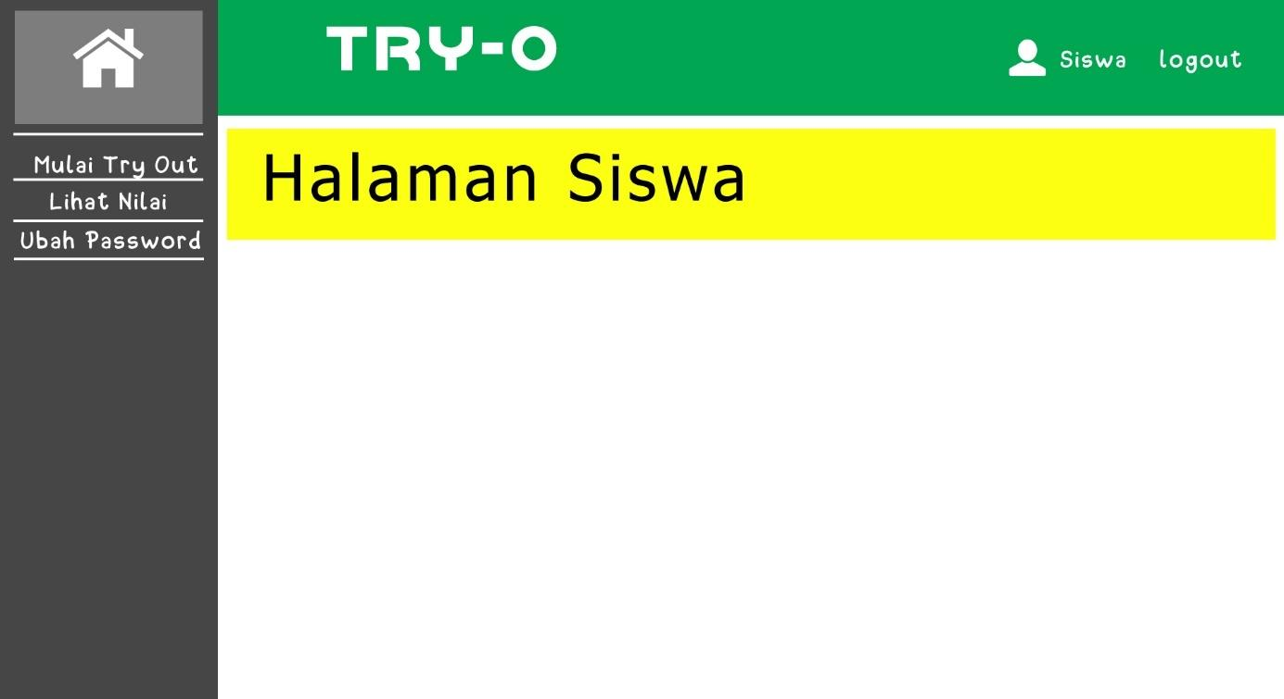

|  |  |  |  |
| --- | --- | --- | --- |
| **Id_Objek** | **Jenis** | **Nama** | **Keterangan** |
| *HM-1* | *Sidebar Logo Hyperlink* | *Logo Home* | *Jika diklik, akan mengarahkan ke form Main menu admin* |
| *TX1* | *Text sidebar* | *Mulai TryOut* | *Jika diklik, akan mengarahkan ke form TryOut* |
| *TX2* | *Text sidebar* | *Lihat Nilai* | *Jika diklik akan mengarahkan ke form Lihat Nilai* |
| *TX3* | *Text Hyperlink* | *Ubah Password* | *Jika diklik akan mengarahkan ke form Ubah Password* |

*Antarmuka : Halaman Siswa – TryOut*

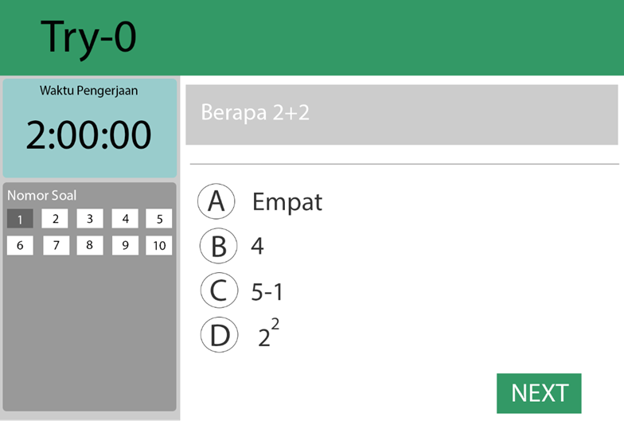

|  |  |  |  |
| --- | --- | --- | --- |
| **Id_Objek** | **Jenis** | **Nama** | **Keterangan** |
| *HM-1* | *Sidebar Logo Hyperlink* | *Logo Home* | *Jika diklik, akan mengarahkan ke form Main menu admin* |
| *BTB1-BTN10* | *Buton* | *1,2,3,4,5,6,7,8,9,10* | *Jika diklik, akan mengarahkan ke soal yang ingin dituju* |
| *BTN11-14* | *Button* | *A,B,C,D* | *Jika diklik akan memilih jawaban dari soal* |
| *BTN15* | *Button* | *Next* | *Jika di klik ajan mengarahkan ke soal berikutnya* |

*Antarmuka : Halaman Siswa – Lihat Nilai*

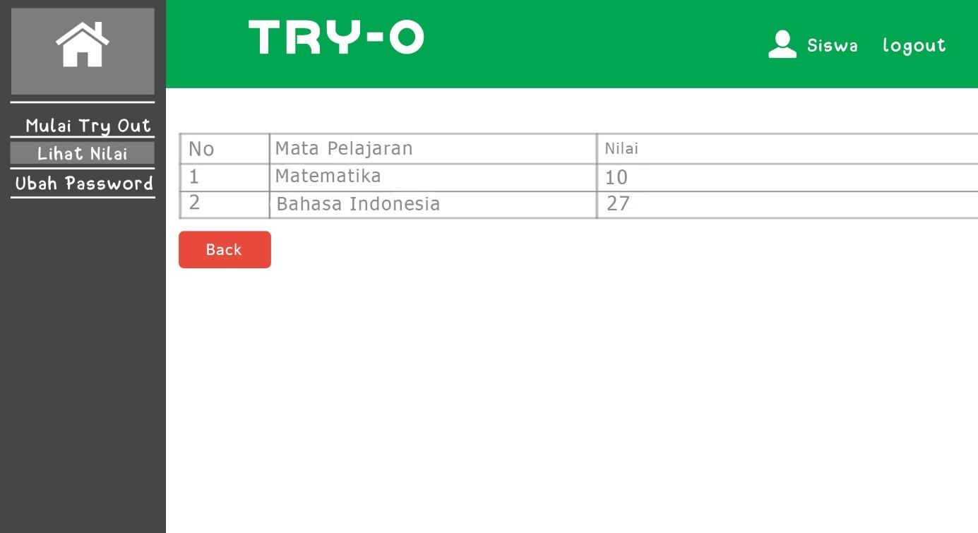

|  |  |  |  |
| --- | --- | --- | --- |
| **Id_Objek** | **Jenis** | **Nama** | **Keterangan** |
| *BTN1* | *Buton* | *Back* | *Jika diklik, akan mengarahkan ke form Main menu Siswa* |

*Antarmuka : Halaman Siswa – Ubah Password*

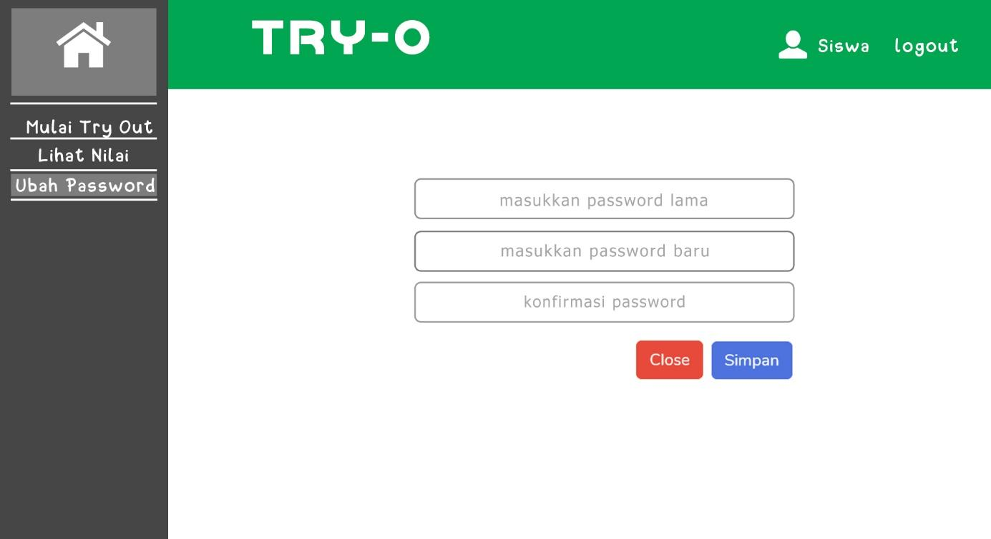

|  |  |  |  |
| --- | --- | --- | --- |
| **Id_Objek** | **Jenis** | **Nama** | **Keterangan** |
| *BTN1* | *Button* | *Simpan* | *Jika diklik akan menyimpan data password baru* |
| *BTN2* | *Button* | *Close* | *Jika diklik akan Kembali ke menu siswa* |

## Perancangan Representasi Persistensi Kelas

*Bagian ini diisi dengan rancangan skema basisdata dan traceability-nya terhadap kelas entity. (PEMBUATAN SKEMA RELASI)*

# Matriks Kerunutan

*Mapping use case dengan kelas-kelas terkait*

|  |  |  |
| --- | --- | --- |
| **Requirement** | **Usecase Terkait** | **Kelas** |
| FR-01 | Login |  |
| FR-02 | Tambah paket | Kelola_Soal,Soal,db_Soal |
| FR-03 | Tambah Siswa | Kelola_siswa,Siswa,db_siswa |
| FR-04 | Tambah Soal | Kelola_Soal,Soal,db_Soal |
| FR-05 | Tambah kunjaw | Kelola_kunci_jawaban,Kunci_jawaban,db_soal |
| FR-06 | Update paket | Kelola_Soal,Soal,db_Soal |
| FR-07 | Update Soal | Kelola_Soal,Soal,db_Soal |
| FR-08 | Update kunjaw | Kelola_kunci_jawaban,Kunci_jawaban,db_soal |
| FR-09 | Hapus paket | Kelola_Soal,Soal,db_Soal |
| FR-10 | Hapus Siswa | Kelola_siswa,Siswa,db_siswa |
| FR-11 | Hapus Soal | Kelola_Soal,Soal,db_Soal |
| FR-12 | Hapus kunjaw | Kelola_kunci_jawaban,Kunci_jawaban,db_soal |
| FR-13 | Tambah mapel | Kelola_Soal,Soal,db_Soal |
| FR-14 | Hapus mapel | Kelola_Soal,Soal,db_Soal |
| FR-15 | Lihat daftar siswa | Siswa,db_siswa |
| FR-16 | Lihat nilai | Nilai,db_nilai |
| FR-17 | Kerjakan Soal | TryOut,Soal,Nilai,db_soal,db_nilai |
| FR-18 | Ganti Password | User,siswa,db_siswa |
| FR-19 | Update mapel | Kelola_Soal,Soal,db_Soal |

# 